**Projekt: Effektive afgræsningsstrategier med forskellige dyrearter**

**Rapport: Vekselgræsning og/eller samgræsning mellem forskellige dyrearter.**

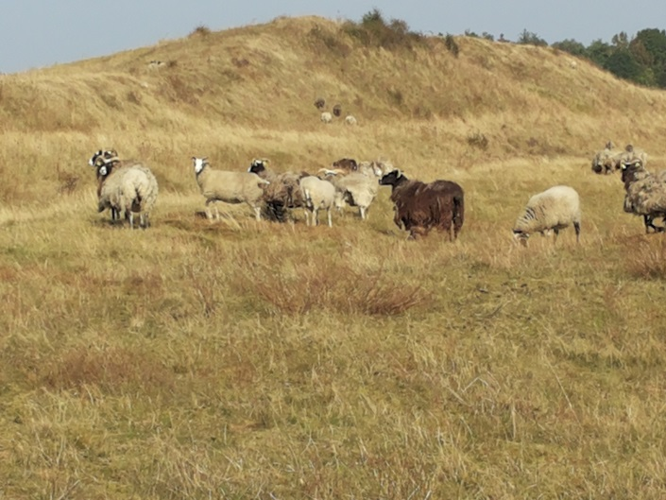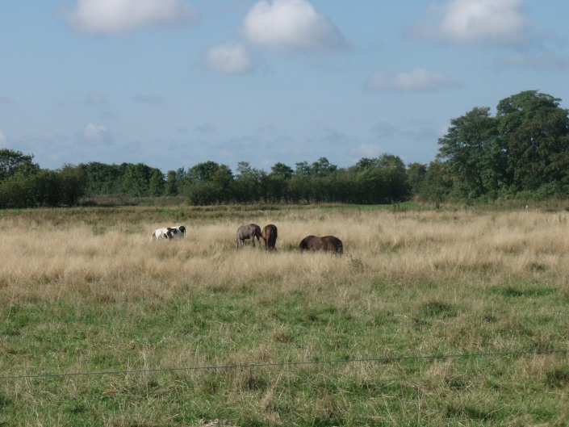

Projektet er støttet af Den Europæiske Landbrugsfond for udvikling af Landdistrikterne: Danmark og Europa investerer i Landdistrikterne og Fonden for Økologisk Landbrug

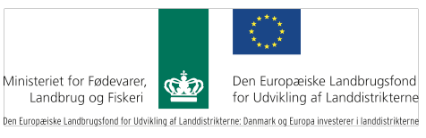

**Forord**

Målet med denne rapport er at fremme en mere effektiv udnyttelse af græsarealer med strategier, der bygger på at udnytte flere dyregrupper på det samme areal, at udnytte alle ressourcer på ejendommen optimalt igennem sam- og rotationsgræsning med dyr, der har hver sit grundlag for fødepræferencer.

I rapporten vurderes de alternative muligheder for sam-/rotationsgræsning i forhold til sygdomme, management og praktisk anvendelighed. Best Practice koncepterne skal bruges til at understøtte de landmænd, der efterspørger løsningsmodeller til samgræsning, vekselgræsning og naturpleje.

Der er beskrevet tre strategier: 1) Samgræsning – alle dyrearter græsser på samme areal samtidig. 2) Vekselgræsning som er skiftevis afgræsning med forskellige dyrearter i optimal rækkefølge. 3) Afgræsning med en hovedgruppe af dyr med behov for høj foderkvalitet, efterfulgt af oprydningsafgræsning med dyregruppe med mindre foderkvalitetsbehov.

Rapporten er udarbejdet af medarbejdere i Landbrugsafdelingen i Økologisk Landsforening

December 2014. Projektleder Kirstine Lauridsen, Økologisk Landsforening

**Indledning:**

Der findes i dag uudnyttede ressourcer, i form af uudnyttet græs og efterafgrøder, på økologiske landbrug, og der bruges maskinelle ressourcer til løsning til græs- og naturpleje, som kunne løses med en dyregruppe. Udnyttelse af de marginale arealer på en ejendom giver mulighed for økonomisk optimering og økologer får mulighed for aktivt at få noget positivt produktionsmæssigt ud af de miljøtiltag, der allerede ligger eller kommer på produktionsjorden. For mindre arealer vil etablering af bræmmer betyde, at hele marken tages ud til afgræsningsformål, da den resterende del bliver for lille til at dyrke. Der er derfor brug for at udvikle meningsfulde veje til alternativ udnyttelse af disse arealer.

Ønsket om at udfase konventionel husdyrgødning har også som konsekvens, at der i planteavlssædskifterne vil komme større kløvergræsarealer og fangafgrøder, der bør udnyttes til foder og afgræsning.

Det er afsættet til at udvikle en langt bedre naturpleje med sam- og rotationsgræsning end den ofte meget ensidige pleje med kun én dyregruppe for at skabe og opretholde en høj biodiversitet på de økologiske landbrug. Det er et velkendt faktum, at naturplejen ikke fungerer optimalt i Danmark. Der er stor fokus på og behov for at pleje græs i de forskellige miljøordninger, der tilbydes eller pålægges, og i den forbindelse har landmændene brug for løsningsforslag, der lever op til de stillede krav om pleje og pasning af disse arealer, så de kan udnytte de tilskud, der er afsat til formålet. Dyr der afgræsser naturarealer oplever ikke altid god dyrevelfærd. Hvis arealerne skal plejes skal dyrene presses. Måske kan dette løses ved at sætte forskellige dyregrupper til at afgræsse arealerne. Der er i dag ca. 382.000 ha naturarealer i Danmark, hvilket svare til 8 % af det samlede areal. Arealerne indbefatter enge, strandenge, overdrev, heder og moser.

Det vurderes at ca. 75.000 ha Natura 2000 arealer skal afgræsses for at bevare naturen uden tilgroning. Disse naturarealer kan tjene som gode afgræsningsmuligheder for husdyr ejere. Det kan være en udfordring at have naturafgræsning på grund af udbytte, kvalitet, parasitter, indhegning osv. Men det kan også have fordele i billige foderenheder og aflastning af egne græsningsarealer.

I heftet vurderes de tre koncepter for sam- /rotationsgræsning i forhold til sygdomme, management og praktisk anvendelighed. De skal bruges til at understøtte de landmænd, der mangler en løsningsmodel til denne opgave. Målgruppen er både dyreholdere og planteavlere, som har en fælles interesse i at få en sam-/rotationsgræsning til at virke ud fra en driftsmæssig og økonomisk vinkel, og som en platform for samarbejde for økologiske landmænd, da ingen enkeltbedrift skal rumme alle dyrehold. Heftet beskriver de 3 strategier så der er et solidt fagligt grundlag for at kunne etablere sam- /rotationsgræsning, samt at målgruppen har fået indblik i hvad der konkret og praktisk kan fungere.

**De 4 dyregrupper:**

Her er en beskrivelse af de 4 dyregrupper der er valgt at fokusere på; kvæg, heste, får og geder, og derudfra vurdere hvilke afgræsnings strategier der passer bedst ud fra dyrenes afgræsningsmetode, føde præferencer, adfærd, særlige behov/hensyn og velfærd.

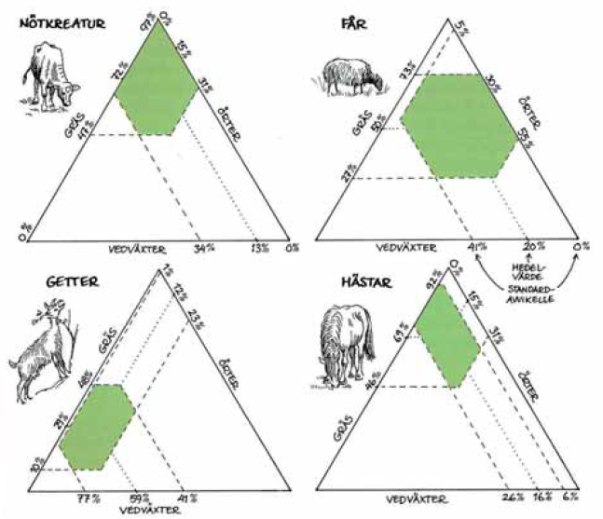

*Figuren viser, hvordan de fire dyregruppers fødevalg er fordelt på græsser, urter og vedplanter.*

De fire dyregruppers adfærd, græsningsmåde og fødevalg er ikke ens og deres plejeindsats af et naturareal, vil derfor være forskellig. På figuren kan man se, hvordan de forskellige dyregruppers fødevalg er fordelt. Græsningsadfærden har stor indflydelse på den biodiversitet, der er tilknyttet det enkelte naturareal.

På figuren kan man se, hvordan husdyr og vildtlevende græssere supplerer hinandens fødevalg. De kan inddeles i græssere, som foretrækker græs og urter, intermediære som lever af græs, urter og løv, og browsers, som overvejende foretrækker løv.

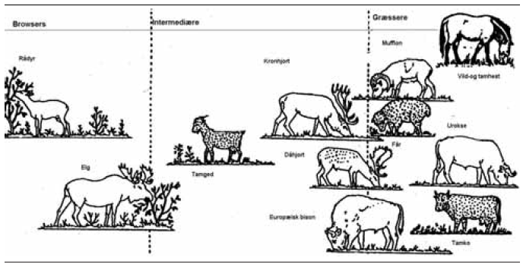

*Figuren viser en oversigt over, hvordan husdyr og vildtlevende græssere supplerer hinandens fødevalg.*

Man kunne med fordel inddrage flere dyregrupper i en samgræsning/vekselgræsnings strategi. Her kan f.eks. nævnes grise, høns og gæs, men det vil være for omfattende til beskrivelse i dette hefte.

**Kvæg**

Kvæg er et af de mest almindelige dyr i Naturplejen i Danmark. Dette skyldes til dels, at deres afgræsning adfærd passer til denne type afgræsning, og fordi der er nem afsætning af oksekød.

Kvæg som naturplejer

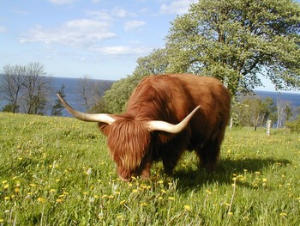

(Avlsforeningen for Skotsk Højland, 2013)

## Afgræsningsmetode

Kvæg arbejder sig frem på arealet skridt for skridt med hovedet nede svingende fra side til side. Kvæg har ingen tænder i overmunden, og deres afgræsning foregår derfor ved at de afriver totter ved hjælp af tungen. Denne metode gør det svært for kvæget at gå efter specifikke planter og urter, og de græsser derved i højere grad udvalgte områder på arealet, eller plante klynger når de selekterer. Dyrene har derfor heller ikke mulighed for at fravælge enkelte planter blandt almindelige græstotter, hvilet resulterer i, at de ikke i så høj en grad efterlader dårligt smagende urter eller vissent græs.

Kvægets afrivningsteknik kræver en vis højde græs, før at de kan få fat, og de kan derfor ikke græsse så lavt i bund som f.eks. får og heste (der har tænder i både over og under mund). Dette skåner græsset for at blive dødbidt trods høj belægning.

Under optimale forhold undgår kvæget af afgræsse tættere end 10-20 cm på deres gødning for at mindske smitte tryk af f.eks. parasitter. De finder gødningen ved hjælp af lugt, og undgår alt de syntes lugter dårligt.

## Føde præferencer

Kvæg bryder sig ikke om meget bittert foder. Dette er formodentlig en af grundene til, at de foretrækker græsser og halvgræsser frem for de fleste urter. De fleste urter indeholder nemlig mange bitterstoffer. Køer undgår f.eks. så vidt muligt ranunkler og gule kurveblomstrede. Derudover spiller ovennævnte afgræsningsmetode også ind, da de har svært ved at få fat i små urter. Forsøg har vist at andelen af græs udgør i gennemsnit 72% af koens afgræsning, og de optager ca. 15% urter.

Unge dyr græsser færre forskellige planter end voksne, men græsser flere forskellige arter hvis de græsser sammen med voksne dyr. Det er derfor vigtigt, at dyr der skal fungere som specifikke naturafgræssere oplæres af erfarne voksne dyr for at få et bredere og mere optimalt foderoptag på ekstensive arealer. Kvæg æder gerne blade og kviste af piletræer, røn, dunbirk, asp, eg, æble og slåen. Løvtræer og andre vedplanter der afgræsses kan beskadiges hårdt af kvæget, men kvæg kan under normale omstændigheder ikke forhindre, at arealer gror til på længere sigt. Kvægets valg af føde afhænger altid af belægningsgrad, fødeudbud, alder, race mm.

## Adfærd

Kvæg er flokdyr der vandrer. De holder sammen i grupper der styres af et førerdyr. Det er denne førerko, der styrer hvor og hvornår flokken græsser. Kvæg tilpasser normalt deres dag efter sollyset, og de græsser derfor normalt lige efter solopgang, hviler midt på dagen og æder igen til aften.

Kvæg finder et fast mønster på de arealer de afgræsser. Her vandrer de via stier ca 3-5 km mellem vand tildeling, eventuelt fodringsplads/gode græssteder og hvileplads. Under naturlige forhold er en flok aldrig over 200 individer. Det optimale og normale vil være et sted mellem 50 og 70 dyr. Herunder vil der være mindre grupper af jævnaldrende dyr der holder sammen, typisk på 10-12 dyr.

Rangorden i en gruppe af dyr under optimale forhold, er mere enkel end rangorden i grupper under pres. Kampe om ressourcer som foder, plads, vand mm. giver en meget kompleks opbygning af rangorden. Rangorden opretholdes ved kampe, så de stærkeste er højest i hierakiet. Derudover spiller alder, køn, størrelse og vægt ind.

Kvæg ønsker at have en individuel afstand på 4-10 meter (hoved til hoved), og hvis denne afstand overskrides flygter koen, eller angriber. En ko vil normalt ikke angribe, hvis den har en flugt mulighed. Individual afstanden øges hvis dyret har horn. Køer er hiders, der gemmer deres småkalve for rovdyr mens de finder føde. Alle dyr ønsker et tørt sted at ligge, og læ for vind, vand og sol.

## Særlige behov/hensyn

Voksne køer kræver ikke et særlig højt eller solidt og dyrt hegn. De har forholdsvis meget respekt for elhegn og bliver på de afgrænsede arealer så længe de ikke sulter.

Køer med små kalve kræver derimod ekstra sikkert hegn. Køer er, som tidligere nævnt hiders, og deres kalve bliver derfor lagt et sted alene, et sted koen finder sikkert. Dette vil tit være i udkanten af marken ved hegnet. Hvis hegnet er entrådet kommer kalven hurtigt ud på den forkerte side og kan blive ”væk ” fra sin mor. For køer med kalve kan nethegn og andre ”ged- og fåresikre” hegn være meget anvendeligt.

Køer med kalve, og især køer med horn, kan være en trussel for besøgende på naturarealer med fri adgang for publikum, da køerne vil beskytte deres kalve, og besøgende ikke nødvendigvis har forstand på at læse køernes signaler.

## **Velfærd**

Rent fodringsmæssigt vil et engareal græsset af får før kvæget kommer på, eller sammen med kvæget være det optimale græsningsareal. Her vil fårene have renset græsset for urter og ukrudt som kvæget ikke bryder sig om, og græsset vil derved have gode vækstmuligheder for at nå den længde og struktur, som kvæg foretrækker. Det forholdsvis godt gødede græs på engarealer vil derudover give koen en næringsrig afgræsning.

Afgræsning sammen med heste vil kunne sætte koens velfærd på spil, da der kan være risiko for at hesten optager det græs som kvæget også skal leve af. Hesten har ”et forspring” da den græsser mere i bund, og dermed kan udkonkurrere kvæget.

Udover at græsningsarealerne dækker koens fysiologiske behov, bør man se på arealets tilstand og udformning. Hvis arealerne er meget våde, vil de have svært ved at bære de tunge dyr, og der vil blive smattet og risikoen for at dyrene får klov- og ben problemer vil stige.

# Får

Hvis man tror at får og geder er miniudgaver af køer, så vil man ikke få held med samgræsning/vekselgræsning. Får skal behandles som får, geder som geder osv.

Får og kvæg samgræsser på Samsø

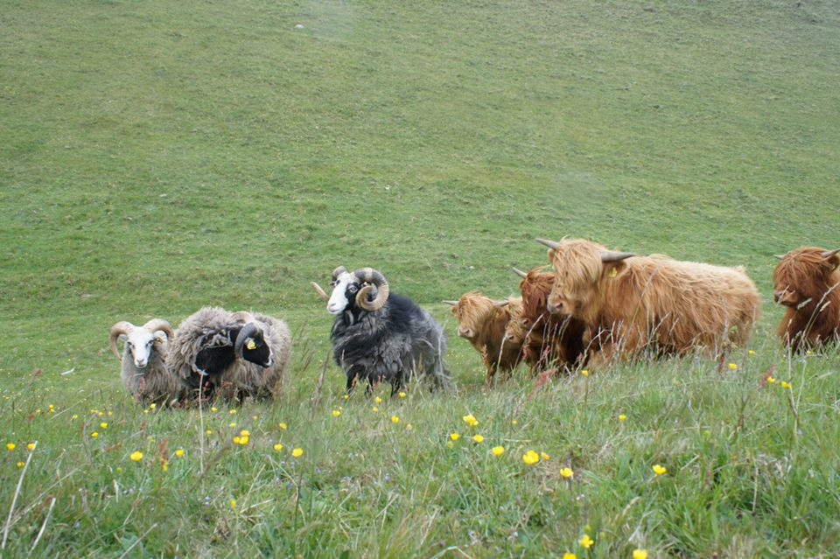

(Holmenlund A. , 2011)

## Afgræsningsmetode

Fåret arbejder sig frem gennem græsningsarealerne skridt for skridt. De bevæger sig konstant og tager små bidder af planterne. Får kan i modsætning til kvæget udvælge meget små specifikke plantedele ved hjælp af deres spaltede overlæbe. De afgræsser meget tæt på jordoverfladen, og kan på grund af deres lille smalle hoved græsse omkring og igennem buskads og hegn.

Får er i stand til at æde bladene og lade stænglerne stå, også på selve græsset. Får skal helst afgræsse arealer med en vækst der er mellem 4 og 12 cm. højt. Hvis det er kortere dødbider de hurtigt arealet, og er det længere kan de ikke udnytte det optimalt. Har fårene mulighed for at komme ud tidligt på sæsonen på store arealer, kan de selv lave ”plæner” der græsses og derved holdes i den perfekte længde for dyrene.

Får græsser helst på tørre områder, og skal presses for at gå i våde områder som moser og våde enge. Disse arealer er ikke at foretrække som afgræsningsarealer for får. De små lette dyr belaster ikke fødearealerne i samme omfang som heste og kvæg, på trods af deres høje aktivitetsniveau ved fødesøgning.

## Føde præferencer

Der er generelt en misforstået opfattelse af, at får kan leve af næsten ingenting. I forhold til deres vægt og størrelse har de brug for en meget høj andel foder. Deres evne til at selektere i føden og græsse tæt på jordoverfladen gør dem i stand til alligevel at overleve på næringsfattige jorde. Får vælger kvalitet i forhold til kvantitet, i kontrast til f.eks. køerne.

Får kan godt lide bittert foder, og æder derfor gerne urter i modsætning til kvæg. Da fåret foretrækker små planter, og æder meget i bund, er der ikke mange urter der overlever en fåreafgræsning. Får efterlader længere strukturrigt græs og urter hvis de ikke presses. Fårenes kærlighed for bitersmagende planter/urter gør, at de er meget glade for at æde kæmpebjørneklo, skræpper, mælkebøtter mm.

Nogle fåreracer æder mange vedplanter, mens andre spiser meget lidt af krat og buske. Hvor stor en andel af fårenes foderration der kommer fra vedplanter, afhænger også af den afgræsning fårene har til rådighed. De fleste får æder gerne løvtræer og buske, men helst ikke vorte-birk. Nogle racer æder gerne nåletræer, mens andre slet ikke rør dem. Får er generelt ikke sarte med at æde tæt på deres gødning, det er kun lige omkring deres hvileområde hvor der er en større ophobning af gødning de undlader at æde.

## Adfærd

Får æder ca. 8 timer dagligt, hvis der er rigeligt med føde. Hvis der er mindre gunstige forhold, kan de bruge op til 11 timer om dagen på at græsse. De græsser helst ved solopgang og nedgang, og græsser gerne ca. 3 timer af gangen. Om natten sover, hviler eller tygger de drøv. Får tygger drøv ca. 8 timer i døgnet under optimale forhold. Får hviler gerne et skyggefuldt sted midt på dagen og tygger drøv. De ligger gerne et højt sted med vind, dette hjælper dem mod insekt angreb.

Alle får er flokdyr, der er dog forskel fra race til race på deres måde at leve sammen. Nogle holder sammen i store flokke, mens andre holder sammen i mindre familie grupper. De mindre familiegrupper gør, at fårene lettere kan finde græs nok i områder med meget lidt føde, men de små familiegrupper kan også gøre der vanskeligt for hele flokken at flygte ved fare, eller for en hyrdehund at samle flokken.

Får følger de samme ruter mellem vand, foder, hvilearealer, græs mm. hver dag. De danner stier og følger efter hinanden en efter en. Når de græsser foregår det dog skulder ved skulder. De små lam følger deres mor efter et døgn, og lærer herved, hvad de kan spise og ikke spise. Det er vigtigt for naturafgræssere at have gået sammen med ældre dyr, for at lære at græsse optimalt.

## Særlige behov/hensyn

Får er fredelige og rolige dyr, der egner sig godt til arealer med fri adgang for publikum, dog kan væddere i flokken i bedækningsperioden være et problem. Lam er små skrøbelige dyr, der i forhold til rovdyr og fugle er meget udsatte. Får bør derfor ikke læmme på arealer med mange rovfugle, ræve eller ravne. Lammene skal have en vis størrelse, før deres mødre kan forsvare dem mod at få hakket øjnene ud osv.

Får kan ikke tåle store mængder kobber, og kan derfor ikke dele mineraler med andre dyregrupper. Hvis forskellige dyregrupper skal være på arealerne samtidig, skal mineralerne tildeles, så fårene ikke kan komme til de andre dyrs mineraler.

Får er ikke særlig følsomme over for strømhegn, og når de har vinteruld kan de næsten kun mærke strøm på næsen. Det er derfor at foretrække at have vildthegn eller nethegn, især på arealer med lam. Derudover er det vigtigt at holde får på arealer der ikke er våde. Uld og vand er ikke den bedste kombination.

Hvis får skal holde områder med større planter nede, skal de meget tidligt på arealerne, så planterne ikke får for højt et træstofindhold, dette gælder f.eks. planter som blåtop og bølget bynke. Det gælder også for kæmpebjørneklo som fårene nemt kan holde nede, hvis de kommer på arealerne tidligt på året.

## Velfærd

Får konkurrerer ikke med kvæg om fødepræferencer, og får kan derved opnå gode græsningsarealer ved samgræsning eller vekselgræsning med kvæg når man tager højde for sygdomme og mineraler. Får bør ikke læmme på arealer med mange rovdyr og får bør heller ikke gå på arealer med adgang for løse hunde, da disse kan skade lam, og skræmme får.

Får er generelt ikke særlig gode til at forsvare sig selv eller deres lam, derfor giver samgræsning en større fordel for netop får. Hvis dyrene knytter sig/”bonder” til større, eller mere modige dyrearter, kan de få beskyttelse af dem. Samgræsning med geder kan f.eks. give roligere adfærd, og samgræsning med kvæg kan beskytte mod rovdyr. At tvinge får til at afgræsse våde områder vil betyde dårlig velfærd. Får skal altid have adgang til tørre områder på arealet.

# Heste

Der er ikke så mange heste der afgræsser de ekstensive arealer i Danmark. Det er der flere grunde til. F.eks. at det foretrækkes at rideheste går på arealer der er lettilgængelige og som har faciliteter til rytteren. Hestens fødepræferencer supplerer ellers godt drøvtyggerenes, og kan derfor være meget gavnlig på naturarealer og i samgræsningsstrategier.

Heste i Mols Bjerge

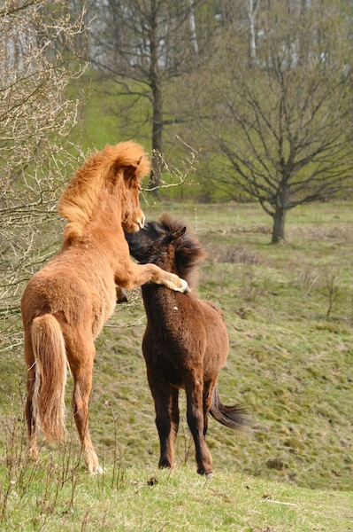

**(Stutteri Kringlan, 2012)**

## Afgræsningsmetode

Heste har tænder i både over og undermund, og de kan derfor afgræsse urter og græsser meget tæt på jorden. Derudover bruger de deres overlæbe til at sortere i fødeemnerne, og kan udvælge specifikke planter meget præcist. Dette er meget anvendeligt, da heste er generelt mere følsomme overfor giftige planter end drøvtyggere. De fleste tilfælde af forgiftninger hos heste sker ved mangel på foder. Derved presses hestene til at spise mindre atraktivt foder.

Heste er ikke drøvtyggere, og groft foder passerer hurtigere igennem deres fordøjelsessystem end næringsrigt foder. På arealer med højt tørstofindhold kan de derfor kompensere ved at indtage større mængder. Dette gør, at (især robuste hesteracer) bedre kan klare sig på arelaler med lav foderkvalitet end kvæg og får. Heste er f.eks. i stand til at æde lysesiv, hvilket er en stor plage på danske naturarealer.

## Føde præferencer

Heste foretrækker ligesom kvæg græsser. Græs udgør derved ca. 69 % af hestens foderoptag. De foretrækker græs der er ungt, letfordøjeligt og med en høj andel nærring. De æder dog også gerne grovere græsser og siv. De kan derfor bruges til at afgræsse områder med lyse-siv, bølget bunke og blåtop.

Hestene finder deres foretrukne foderemner via smag- og lugtesans. De undgår så vidt muligt planter i blomst. Heste er gode til at fravælge planter med giftige forbindelser. Dette kan f.eks. være perikum, opret kobjælde og brandbæger. Vedplanter er ikke et af hestens foretrukne fødeemner. Der er meget få træer som heste kan fristes til at æde som grønne skud, derimod kan de ”få smag for” at pille bark af større træer. Dette kan udvikle sig så træet dør hen. Barkpilning sker ikke kun ved mangel på frisk græs.

Hestens mangel på afgræsning af frisk spirret træer gør, at områder med heste afgræsning let kan springe i skov. Hesten æder græsset der spirrer omkring de fremspirrende træer, men ikke selve træet. Derved får træet optimale forhold til at gro. Denne adfærd hænger formodentlig sammen med at heste er vant til meget frodige dyrkede græsningsarealer , foder mm. og er derved ikke ”trænet” i at afgræsse mere træholdige foderemner. Der er i forsøg vist, at heste under frie driftformer i højere grad vælger vedplanter, og æder kristtjørn og tornblad som en vigtig del af deres vinterfodring.

## Adfærd

Heste er flokdyr der lever sammen i store grupper. Disse grupper er delt op i mindre haremsgrupper der består af 5-10 individer. En haremsgruppe rummer en hingst, nogle hopper og deres ungdyr. Den ældste hoppe i gruppen er typisk leder, og hingsten forsvarer gruppen mod udefrakommende fare. Hestes flokadfærd er dog mindre udtalt end hos får og kvæg.

Heste græsser gerne 12 timer i døgnet. De er mest græsningsaktivitet ved sol op- og nedgang, og derimellem hviler hestene sig midt på dagen og midt om natten. De er derved meget aktive en stor del af dagen, og deres evne til høj hastighed, plus høje vægt, kan give synlige mærker på jordoverfladen. Dette øges ved beskoede heste. Følgerne af hestens ”mærker/tramp” kan være bare pletter, erosion, tuedannelse og sammenpresset jord. Derudover kan hestene øgelægge planter og rødder ved at rive dem op med tænderne, eller skrabe dem op med forbenene. De bare pletter kan være en fordel for planter der spreder sig ved frøformering, og give luft i områder med meget dødt plantemateriale.

De fleste hesteracer bruger bestemte områder på deres afgræsningsarealer til at gøde. Disse arealer græsser de ikke på for at undgå parasitter. Arealerne gror derfor til i kvælstofkrævende planter.

## Særlige hensyn

Heste kræver hegn der er forholdsvis høje, da de fleste heste kan springe meget højt. Derudover anbefaler hesteejere ikke at bruge nethegn til heste, da de sparker en del bagud, og derved kan hænge fast i maskerne. En hest der hænger fast panikker nemt og skader benet.

I samgræsningsstrategier hvor får og heste græsser sammen, kan der opstå konflikter, og eventuelt tab af dyr. Både heste og får er byttedyr og vil flygte fra ”fjenden” ved en faretruende situation. Får vil i disse situationer se heste, som beskytter på grund af deres størrelse, og søge tæt på dem. Heste ser får som potentielt farlige da de er i en flugt situation,og vil reagere mod fårene. Hvis får søger mod hesten kan de dræbes af spark. Heste kan også bide sig fast i får og dræbe dem med forbenene.

Begge dyrearter kan dog tilvænnes hinanden, eller man kan lave en indhegning hvor kun fårene kan komme ind, og ikke hestene, hvis der opstår konflikter. Dette vil formodentlig ikke hjælpe lammene, da de har problemer med at aflæse hestenes signaler, og ikke ser faren i tide i samme omfang som et voksent får.

At have rideheste på ekstensive arealer kan være vanskeligt. Hvis hesten skal bruges til ridning skal den kunne fanges, strigles og sadles på arealet. Dette er muligt de færeste steder. Derudover er en del hestefolk ikke så glade for samgræsnig med andre dyregrupper, da de finder f.eks. køer skræmmende/truende.

Det er meget vigtigt for heste at lære at afgræsse naturarealer fra små, eller oplæres af erfarne heste. De fleste heste i Danmark er ”forkælede” med gode græsmarker, foder og godbidder. Disse heste er ikke egnede til at klare sig på naurarealer, før de har lært teknikken.

## Velfærd

Heste egner sig ikke specielt godt til samgræsning. Deres nervøse sind vil formodentlig give for meget uro ved blanding med andre dyr. Heste egner sig meget bedre til vekselgræsning. Og vekselgræsning vil have store fordele for hestenes græsarealer, og for deres velfærd. Som tidligere beskrevet er heste meget følsomme overfor giftige planter, men ved vekselgræsning er der mindre risiko for at blive forgiftet. Nogle af de planter der er giftige for en dyregruppe, kan nemlig være direkte gavnlig for en anden, og dermed optages af dem.

Da heste, som tidligere nævnt, generelt ikke bryder sig om at græsse hele deres afgræsningsareal vil der være områder som gror til, spreder frø osv. Hvis f.eks. får eller kvæg vekselgræsser i forbindelse med hestene, vil græsset have en bedre kvalitet da får og kvæg græsser hele arealet så der opstår nyt græs på hele arealet. Derudover vil heste have stor fordel ved at få reduceret parasittrykket på deres græsarealer.

# Geder

Som nævnt ved afsnittet om får, er får og geder ikke miniudgaver af køer. Så hvis man vil have held med samgræsning/vekselgræsning skal man behandle geder som geder. Dertil kommer udfordringerne ved at holde de små adrætte dyr inden for indhegningen. Gedens afgræsningsteknik er dog unik, og bør helt sikkert implementeres i naturpleje og afgræsningsstrategier.

Geder der afgræsser bjørneklo

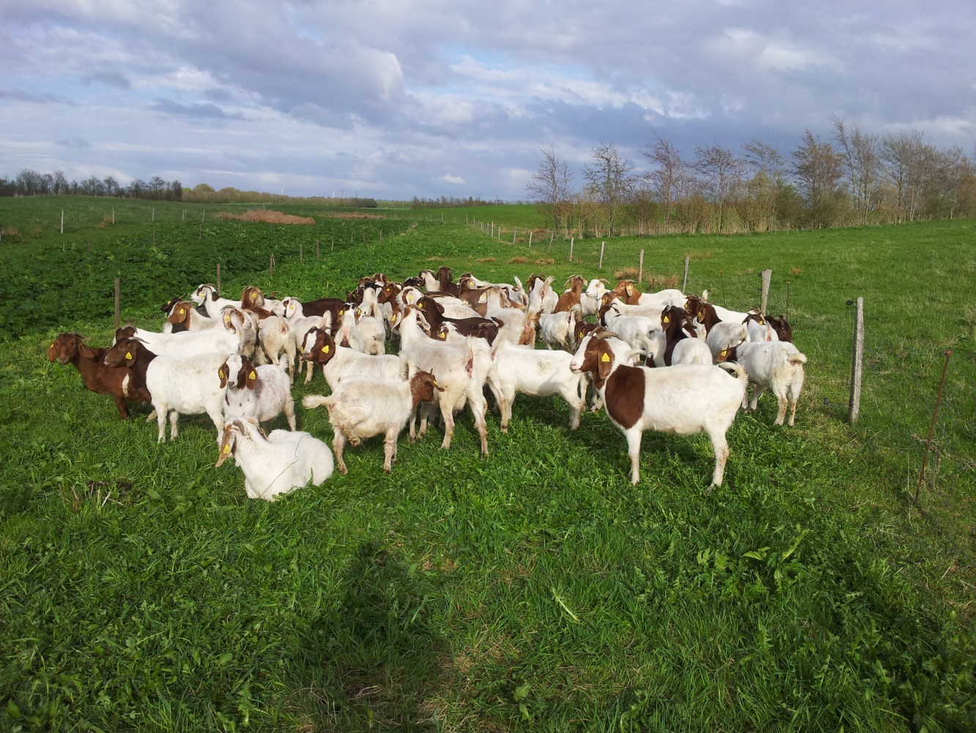

(Hemmingsen, 2013)

## Afgræsningsmetode

Geder er ”topgræssere” eller ”browsere”, hvilket vil sige at de helst æder græs fra skulderhøjde og opefter. De æder meget gerne træer og buske, og står gerne på bagbenene for at nå deres mål. De kan nå fødeemner op til 2 meter over jorden. Grunden til denne afgræsningsteknik er, at geden er meget følsom over for angreb af indvoldsparasitter. Hvis de afgræsser fødeemner tættere på jorden, kommer de lettere i kontakt med parasitter via gødning. De æder dog godt frisk græs om foråret, hvis de har lært at græsse af artsfæller.

Gedens overlæbe er bevægelig og sammen med dens smalle hoved giver det dyret mulighed for at udvælge specifikke fødeemner meget præcist. Derudover er geden udstyret med meget stærke kæber, tænder, tyggemuskler og mundepitel. De stærke tænder og kæber giver geden mulighed for at bide grene og buske over med en diameter op til 1 cm. Det stærke mundepitel giver derudover dyrene mulighed for at spise f.eks. brombær, tidsler, roser og andre planter med torne. Geder er generelt gode kratryddere, og generelt mindre kræsne/specifikke i deres føde søgning end får og kvæg.

Et forsøg i New Zealand viste, at et område fuldt med brombærkrat, vilde roser, ukrudt osv blev til en god græsmark med kløver efter 4 års afgræsning af geder.

## Fødepræferencer

Udover det ovennævnte strukturrige foder gederne indtager, vælger de også den mest nærringsrige del af vegetationen. Når de æder græs, græsser de ikke særlig tæt på jorden, og undgår områder med gødning mest muligt. Geder er i stand til at omsætte træstof ca. 10% bedre end andre drøvtyggere. Geder indtager gerne store dele af planter der indeholder mange tanniner (tanniner hjælper mod parasitter). De foretrækker urter og buske frem for græsser. Engelske forsøg har vist at geder gerne æder en del lyse-siv. Ved afgræsning af heder med lyng indtager de større dele hedelyng end får. Geder æder gerne bjørneklo, hvilket er meget anvendeligt på angrebne områder.

Ca. 60% af gedernes foderoptag består af træer og buske. Foretrukne træer og buske er; ær, ask, eg, røn, tjørn, hyld, pil, brombær, dunet gedeblad, enebær og roser. De kan bedst lide unge friske træer og buske, og vrager til dels ældre træer, især bøg.

## Adfærd

Geder er meget aktive, og bevæger sig meget for at finde specifikke ønskede foderemner. De undersøger foderet nøje før indtagelse. Geden har en relativ mindre vom end køer og får, men til gengæld en længere tyndtarm. Det kommer af, at geden i naturen, skulle gå over store strækninger fordi foderudbuddet var ringere. Derfor blev geden nød til at kunne optage små mængder foder ad gangen, som så til gengæld blev omsat og udnyttet hurtigt. Disse dyr har ikke brug for samme andel fedtreserver på kroppen som andre drøvtyggere, da de som tidligere nævnt bedre kan omsætte træstof, og derved bedre klare sig på områder med meget strukturrigt foder til rådighed. De har også en større vomvolumen i forhold til deres kropsvægt end både får og kvæg, og har særligt behov for en større andel strukturrigt foder.

Geder er flokdyr der lever med moderdyr og kid sammen, og bukke i andre grupper. Geder er meget selvstændige individer der gerne forsvare sig mod udefrakommende fare, og interne stridigheder. Mange geder har horn, og dette gør dem kun mere selvhjulpne.

**Særlige hensyn**

Geder er meget kloge dyr, der nemt kan bryde ud af en indhegning hvis de ikke ønsker at være der mere. De lærer hurtigt, at strøm kun gør ondt i det sekund de løber igennem hegnet. Derudover kan de komme over og under hegn der er forholdsvis høje og tætte. Det kan derfor anbefales at lave optimale forhold til sine geder så de foretrækker indhegningen.

Geddekid er som lam meget udsatte mod rovdyr. Geder er dog bedre til at forsvare deres kid end får er, og kan forholdsvis hurtigt komme på naturarealer efter læmning. Geder er meget følsomme over for vand og blæst og har derfor brug for gode stald/hytte forhold, også om sommeren.

## Velfærd

Som beskrevet ovenover er geder browsere. De ønsker, at leve af føde der er over skulderhøjde, og af føde der har en meget høj kvalitet.

Hvis man som naturplejer sætter sine geder på arealer med lavt nærringsfattigt græs og endda med høj belægningsgrad, vil det være på betydelig kompromis med deres velfærd. Geder vil ikke græsse tæt på gødning, eller bare steder der er i risiko for at optage parasitter.

Geders evne til at forsvare sig kan være en udfordring i forhold til samgræsning, men hvis dyrene har været vænnet til metoden fra små, eller har store arealer til rådighed vil det være en fin løsning for geden. Geden vil under optimale omstændigheder ikke konkurrere med de andre dyrearter om fødeemner, og vil derfor ikke komme i situationer, hvor den føler sig presset.

Som nævnt ovenfor bryder geder sig ikke om vand (regn) og blæst, og for at give dem de bedste vilkår, vil det være nødvendigt med et læskur med plads til alle dyr der befinder sig på arealet.

# Parasitter

En af de største udfordringer ved at have dyr på græs er indvoldsparasitter. Især på permanente græsmarker kan parasitbyrden ophobe sig og blive meget stor.

Ved økologisk drift har landmanden/ husdyrejeren ikke mulighed for at give forebyggende ormebehandlinger, og derved undgå eller minimere problemet. Foldskifte er i de fleste besætninger den bedste løsning, men dette kan være en udfordring hvis dyrene går på ekstensive arealer. Her er det tit nødvendigt med store arealer for at sikre en tilpas fodermængde gennem hele sæsonen.

En del parasitter udvikler resistens mod almindelige veterinære ormemidler, og har derfor ikke 100% virkning. Derudover er der den risikofaktor, at ormemiddel ikke doseres korrekt, og derfor ikke har den optimale virkning, og når dyrene behandles opnår de ikke en naturlig resistens mod parasitter.

Ved samgræsning vil der være en risiko for at de forskellige dyrearter overtager hinandens parasitter og derfor spreder flere parasitter, men der vil også være fordele ved at nogen parasitter er så artsspecifikke at de ikke overlever i andre dyrearters system. Denne fordel bør bruges i så vidt omfang det er muligt.

Heftet vil herunder uddybe nogle af de parasitter der er patogene for flere dyregrupper. Der vil ikke beskrives de parasitter der er artsspecifikke.

## Mavehårorm

*(Trichostrongylus axei, T. vitrinius, T.longispeicularis)*

Trichostrongylus axei kan leve både i kvæg, hest, får og geder. Det er dog får og geder der er mest angrebne.

Det er den mindste af de mest almindelige nematoder og er derfor tit overset. De voksne hanner er 3-6 mm og hunnerne er 4-8 mm lange. De er rød-brune med et ”håragtigt” udseende.

Dyr der er angrebet af Trichostrongylus får nedsat tilvækst og tynd gødning. I svære tilfælde får det inficerede dyr diarre og stærkt vægttab.

Da Trichostronylus axei kan inficere både kvæg, får, geder og heste er den vigtig at overveje i samgræsnings strategier.

## Løbeorm

*(Haemonchus contortus og H. placei)*

Haemonchus contortus findes i både får, geder og kvæg. Den er også fundet i blindtarmen på heste.

Parasitten er forholdsvis stor, 2-3 cm lang og derfor let genkendelig.

Løbeorm befinder sig som navnet siger i løben. Her optager den blod, og kan optage ca. 0,05 ml blod om dagen. Dette vil sige at et dyr med 5000 parasitter i løben kan have et dagligt blodtab på 250 ml. Inficerede dyr kommer derfor hurtigt i mangel af røde blodlegemer og kan ved svære angreb dø i løbet af få uger. Inficerede moderfår vil tit miste deres diende lam.

Almindelige tegn på parasit angreb er ikke gældende i dette tilfælde. Her skal man se efter tegn på blodmangel i stedet. På får ses det f.eks. at slimhinderne omkring øjnene bliver hvide i stedet for den normale lyserøde.

Løbeorm trives i fugtige varme områder, og er derfor blevet et større problem de senere år, hvor temperaturen generelt er stigende.

Løbeorm vil normalt ikke angribe enmavede dyr, i dette tilfælde heste, men da den er fundet i blindtarmen hos heste kan samgræsning/vekselgræsning ikke brugs som strategi mod denne parasit.

## Tyndtarmsorm

*(Nematodirus battus, N. filicollis, N. spathiger, N. helvatinus)*

Nematodirus battus angriber får, geder og til tider kvæg. Denne nematode er en af de mest almindelige parasitter hos får/lam

Hannerne er 11-16 mm. lange, og hunnerne måler ca. 15-25 mm.

Ved svære angreb får de inficerede dyr diarre og kan dehydrere. Ved mildere angreb skal parasittens æg findes i gødning.

Kalve kan også inficeres med Nematodirus battus og derved være vært for parasitten og viderføre smitten til efterfølgende dyregrupper på arealerne.

## Tyndtarmsorm

*(Cooperia oncophora og C. curticei)*

Cooperia oncophora er en udbredt parasit hos kvæg. Parasitten kan også inficere får og geder. Cooperia curticei anbriber mest får og geder, men kan også bruge kvæg som vært.

Parasitten måler 5,5-9 mm for hanner og hunner 6-8 mm. Ormen har en let pink farve når den er helt frisk.

Det inficerede dyr mister appetit og dermed tilvækst. Stærkt angreb af parasitter kan give diarre. Efter 8-12 måneder opnår det inficerede dyr immunitet mod parasitten.

## Trådorm

*(Strongyloides papillosus)*

Trådorm kan angribe alle drøvtyggere. Men er mest udbredt hos får.

Nematoden er mindre end 1 cm lang og har et håragtigt udseende.

Det er normalt kun unge/små dyr der viser tegn på angreb. Disse tegn kan være diarre, nedsat foderoptag, vægttab og nedsat tilvækst.

## Babesier

*(babesia divergens)*

Denne parasit inficerer sin vært ved bid fra en flåt. Babesier invaderer dyrets røde blodlegemer og formerer sig aseksuelt.

Babesier angriber normalt kvæg, men kan også inficere får. Får kan virke som raske smittebærere.

Der vil normalt ikke være fysiske tegn på at dyret er inficeret, men der kan forekomme feber, blodmangel, nedsat mælkeydelse og nedsat appetit.

Når dyret har været inficeret, bliver de immune, men også raske smittebærere. Dette er dog ikke en parasit der spiller en væsentlig rolle ved samgræsning, da det inficerede dyr normalt ikke lider overlast, og da det er tvivlsomt, hvor stor en modtagelighed får har.

## Sporidier

*(Cryptosporidium parvum)*

Sporidier kan ramme alle fire dyregrupper, samt mennesker.

Småkalve og lam er meget udsatte, men opbygger hurtigt immunitet, og er derfor næsten uden for risiko efter 2 måneder

Inficerede dyr mister ædelysten, får diarre og nedsat tilvækst.

Visse genotyper er mere smitsomme blandt bestemte dyrearter end andre, og der vil derfor være muligehed for at reducere disse parasitter ved græsning af forskellige dyrearter.

Inficerede dyr vil i stort omfang smitte hinanden på fælles græsningsarealer, men da de forholdsvis hurtigt opnår immunitet vil det ikke være en stor risiko for samgræssende dyr.

## Leverikter

*(Fasciola hepatica og Dicrocoelium dendriticum)*

Leverikter kan inficere både kvæg, får, ged og hest.

Leverikter inficerer, som navnet antyder, leveren. Dette kan resultere i nedsat produktion, mælkeydelse, huldtab og nedsat tilvækst. Dyrene kan komme til at lide af blodmangel, og får kan dø af angreb med mange larver.

Heste er ikke den naturlige vært, og de rammes derfor ikke i samme omfang som drøvtyggerne. De kan dog stadigvæk komme til at lide af blodtab, hvilket kan føre til fordøjelsesforstyrrelser og vægttab.

Leverikter kræver en mellemvært for at leve. Denne mellemvært er den lille pytsnegl der lever på lavtliggende våde områder.

## Parasitter og samgræsning

På trods af, at de ovennævnte parasitter er i stand til at inficere flere, eller alle de dyrearter, der er i fokus i dette hefte, vil der være fordele ved at have flere dyr gående sammen og afgræsse de samme arealer.

De parasitter der er artsspecifikke vil blive optaget af andre dyrearter og vil i ”den forkerte vært” ikke kunne formere sig. På denne måde vil parasittern blive fortyndet. I nogle tilfælde vil parasitter/æg gå til i ”den forkerte vært” og der vil derved være endnu en reduktion.

Den værste smittespredning arterne imellem er blandt drøvtyggerne. De deler mange parasitter, og vil derfor kunne opformere parasitterne hurtigere ved samgræsning/vekselgræsning, end hvis de delte græsarealer med enmavede dyr. Det er her vigtigt at huske på, at geder generelt er mere modtageligt, og bliver mere svækkede af parasitangreb end de andre drøvtyggere.

Det vil være oplagt at tænke samgræsning/vekselgræsning ind i parasitkontrol. Hvis unge dyr kommer på et areal med lavt smittepres, vil de hurtigt opnå immunitet uden at blive alvorligt svækket, og dette vil gøre dem til stærke og modstandsdygtige naturplejere. Hvis dyrene derimod behandles med veterinære ormemidler får de ingen naturlig immunitet mod parasitterne, men risikerer at blive resistente over for ormemidlerne.

# Patogene sygdomme

Ved samgræsning/vekselgræsning vil der kunne opstå smitte arterne imellem. Jeg har herunder opstillet de patogene sygdomme jeg finder relevante for samgræsning under Danske forhold. Katarrhfeber

Ondartet katarrhfeber skyldes Ovine herpesvirus. Virussen kan ramme alle drøvtyggere, og i sjældne tilfælde svin. Virussen er meget almindelig hos får, men får er raske smittebære og viser derfor ikke sygdomstegn. Hvis virussen rammer kvæg, er det ofte med døden til følge. Der er dog eksempler, hvor syge dyr kun har haft diarre, feber, vægttab, og er kommet sig efterfølgende.

Hvis kvæg bliver udsat for virus bliver de syge 3 til 10 uger efter smitten. Det ses almindeligvis ved høj feber, øjenbetændelse, næseudflåd, hudforandringer, diarre og ændret adfærd. Herefter dør de efter 3-7 dage. Inficeret kvæg spreder ikke herpesvirus videre.

Ovine herpesvirus smitter direkte, eller via luftveje. Der er større risiko for smitte omkring fårenes læmning. Dette menes at skyldes stress omkring læmning, og ikke selve moderkage, foster osv.

## Klovsyge, Ondartet klovsyge, klovbrandbylder

*(Fusobakterium Necrophorum og Dichelobakter Nodosus)*

Klovsyge kan ramme får og geder, klovbrandbylder kan ramme kvæg.

Klovsyge opstår ved en åbning i huden omkring kloven der giver bakterien adgang, og dermed inficere kloven. Skader sker tit på våde enge, hvor kloven er mere skrøbelig og modtagelig for skader. Sårene giver adgang for svamp og bakterier der kan beskadige vævet.

Angrebne dyr vil have ømme klove og derfor være halte.

Klovsyge og ondartet klovsyge skyldes bakterien Dichelobacter nodosus, og senere i forløbet kommer bakterien Fusobacterium necroforum (den der giver klovbrandbylder). F. Necroforum kan kun gro, hvor der allerede er sår.

Herved løsnes hornet fra det underliggende væv, hvilket giver dyret store smerter. Det ses i inficerede fårebesætninger, at dyrene ligger på knæ for at græsse, og derved aflaste klovene mod pres.

Dyrene kan være bærere af bakterien uden at være angrebet, og derfor ikke vise tegn på lidelsen.

Køer der rammes af klovbrandbylder vil kunne opleve voldsom feber og derved blive meget syge.

Klovbrandbylder opstår kun, hvis der er et sår, men kvæg kan være raske smittebærere af bakterien og vidergive den i op til et halvt år.

Alle dyr der oplever smerter har nedsat velfærd, og dette gælder især problemer med ben og klove/hove

## Paratuberkulose

Paratuberkulose skyldes bakterien Mycobacterium avum/paratuberculosis. Paratuberkulose er en kronisk, smitsom sygdom. Smitten sker via gødning og fra moderdyr til foster.

Paratuberkulose kan inficere både kvæg, får, geder og heste. Heste er istand til at udskille bakterien, men får ingen symptomer.

Smittede dyr udviser ikke symptomer i starten. Senere ødelægger bakterien tarmvævet og dyrets immunforsvar kan ikke længere kontrollere infektionen. Syge dyr har reduceret mælkeydelse, vægttab, diarre og i sidste ende død.

Det antages, at ca. en procent af danske kødkvægsbesætninger er smittet med paratuberkulose. Bakterien giver højere dødelighed, og højere sygdomsfrekvens i besætningen. Derudover giver den nedsatte mælkeydelse kalvene lavere tilvækst.

## Q-feber

*(Coxiella burnetii)*

Q-feber er en infektion forsaget af bakterien Coxiella burnetii.

Q-feber kan ramme alle fire dyrearter; kvæg, får, ged og hest. Får og geder rammes hårdere end, f.eks. kvæg hvis de inficeres, og der vil være flere aborter og reproduktionslidelser.

Dyr der er inficerede med Q-feber har tit aborter, svage eller døde unger, tilbageholdte efterbyrder, børbetændelse og reproduktionsproblemer. Der kan forekomme enkelte raske smittebærere.

Smitte med Coxiella burnetii sker via luft, direkte kontakt, moderkage, flåd fra livmoder, urin, gødning, sæd, mælk eller flåter(blod).

De ovennævnte smitteveje gør smittefaren mellem de forskellige dyregrupper betydeligt større, hvis der er inficerede drægtige og kælvende/læmmende dyre på de samme arealer.

## Salmonella

*(Salmonella typhimurium, S. infantis, S. enteriditis, S. dublin)*

Salmonella typhimurium og enteriditis kan findes i alle dyregrupperne. Salmonella dublin findes ved drøvtyggere og Salmonella intantis inficerer enmavede.

Salmonella spredes via gødning, og inficerer det angrebne dyrs tarme, og i visse tilfælde de hvide blodceller.

At blive inficeret med Salmonella bakterien fører ikke altid til sygdom. Mange dyr er raske smittebære af bakterien. Udbrud ses tit hos unge eller svage dyr, men alle aldre kan rammes.

Almindelige symptomer hos kalve/kvæg er diarre, lungebetændelse, feber, nedstemthed, nedsat ædelyst, ledbetændelse, aborter og i visse tilfælde blodforgiftning.

Får kan få blodig diarre, aborter, feber og endda dø af en salmonella infektion. Heste slipper generelt med feber og blodig diarre.

## Schmallenberg

*(Orthobunyavirus)*

Schmallenberg virus kan ramme alle drøvtyggere.

Virussen spreder sig via myg og mitter og spreder sig derfor formodentlig ikke om vintern (udover fra moderdyr til foster)

Dyr der bliver inficeret med Schmallenberg virus har meget uspecifikke og kortvarige symptomer. Det kan være feber, nedsat ædelyst, diarre og reduktion i mælkeydelse. Derudover ses der kastninger og døde eller misdannede fostre hos får, og i enkelte tilfælde hos geder. Der er også set misdannede kalve, men det er endnu ikke så udbredt som hos får.

Foster misdannelser sker kun hvis moderdyret inficeres mens det er drægtigt. Det gælder derfor om at få dyrene/fårene drægtige tidligt om efteråret, og sørge for at de lemmer før mitter og myg kommer frem om forsommeren.

## Patogene sygdomme og samgræsning/vekselgræsning

Som nævnt ovenover er der flere patogene sygdomme der kan gøre samgræsning med forskellige dyregrupper en udfordring. Det er vigtigt at tage smitte dyrene imellem alvorligt, men man skal også huske at en del af smitten allerede er på arealerne i form af smitte fra vildtlevende dyr, og at smitterisikoen vil være betydeligt mindre på udendørs store græs arealer, end hvis at dyrene var sat sammen i en lukket stald. Derudover kan enhver smitte risiko elimineres ved kun at sætte raske dyr på græsarealerne.

# Samgræsningsmodeller/strategier

Samgræsning kan måske virke som noget nyt og anderledes, men i realiteten er det den mest naturlige måde at udnytte græsarealer på. Der vil i dette afsnit analysere på de forskellige dyregruppers afgræsningsadfærd mm. I forhold til hinanden. Hvis græsmarken udnyttes optimalt, mens dyrene får lov selv at vælge deres fødeemner, giver det plads til at dyrene udfører den mest optimale og velfærdsmæssige adfærd, uden at landmanden føler trang til at presse dem yderligere. Dyrene vil ikke være nød til at spise foder der er mindre godt for dem for at overleve, og de vil kunne opretholde en god fysiologisk tilstand, uden at landmanden skal miste foderenheder ved afpudsning osv.

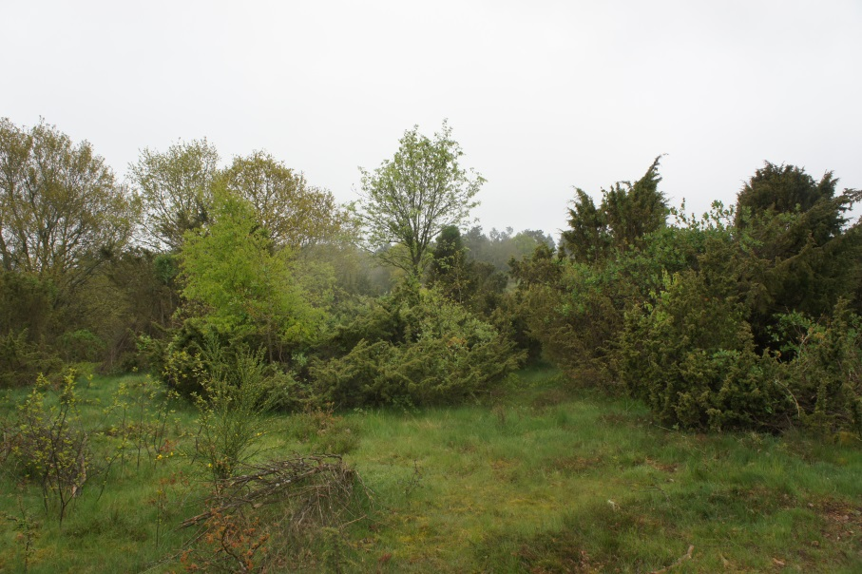

*Når arealet bliver for domineret af vedplanter som her, er geder de fortrukne kratrudere. Foto Rasmus Løbner.*

## Kvæg og får

Får konkurrerer ikke med kvæg om fødepræferencer. Disse to dyregrupper er derved et godt match for at opnå god udnyttelse af arealerne og god dyrevelfærd. De er begge i stand til at ”browse”, og er i samarbejde bedre til at rydde buskads og krat, end hvis de græsser alene.

Kvæg og får har som beskrevet tidligere forholdsvis mange patogene parasitter og sygdomme. Det er derfor meget vigtigt at have styr på sundheds status i besætningen, og kun at lukke raske dyr på samme arealer. Det frarådes flere steder at have får og køer til at afgræsse de samme arealer på grund af Katarrhfeber og den store risiko det udgør for kvægbesætningen.

Der er dog flere tiltag der kan minimere risikoen for at miste dyr på grund af denne sygdom. Da fårene er raske smittebære af Ovine herpesvirus vil ejeren af fårebesætninger under normale omstændigheder ikke være informeret om besætningens status. Det kan derfor være nødvendigt at teste fårebesætningen for antistoffer mod denne herpesvirus, og derved udelukke om der er en risiko ved samgræsning. Hvis man ikke ønsker at teste sine får, kan man forebygge sygdommen ved at have drægtige får på arealer, hvor der ikke er, eller skal være, køer følgende år. Da det som tidligere nævnt er omkring læmning (eller kastning/aborter) at fårene smitter, vil risikoen kunne minimeres ved af undgå drægtige dyr.

Får og kvæg har meget forskellige præferencer når det kommer til afgræsning. Fårene vælger de små bitre urter og de små friske græsser. Kvæg vælger græsser frem for urter, og afgræsser den øvre del af græsmarken. De supplerer derved hinanden rigtig godt. Får kan vintergræsse arealer, som køerne skal på om foråret. Fårene ødelægger ikke græsdækket, da de er lette med små klove. De afgræsser urter og ukrudt, som f.eks. mælkebøtter og skræpper med velbehag, og giver derved græsset gode vækstbetingelser, som kvæget kan nyde godt af.

Normalt vil der ikke være grund til afpudsning på arealer, hvor får og kvæg har gået sammen, eller hvor de har gået efter hinanden. Hvis dyretrykket harmonerer med arealets størrelse, vil der på sådanne arealer ikke være behov for at ”presse” dyrene til at afgræsse steder de ikke har lyst til.

Der er ikke nogen steder, hvor kvæg og fårs adfærd ikke harmonerer, og der skulle ikke være noget i vejen for, at dyrene i den sammenhæng kan være på arealerne på samme tid. Begge dyrearter er rolige og vil formodentlig holde sig i egne grupper.

Mineraltildeling vil derimod være et problem da får ikke kan tåle store mængder af kobber, hvilket der er i kvægmineraler. Hvis kvægmineralerne kan tildeles så fårene ikke kan nå dem, vil det være den mest optimale løsning. Man skal bare huske, af får er meget lette og adrætte dyr der kan komme til mange steder, hvis de ønsker det.

Kvæg vil have en beskyttende effekt for får mod ræve, hunde osv. i deres størrelse alene. Der vil være en endnu større beskyttelse, hvis dyrene er ”bonded”[1]. Bondede lam/får bliver beskyttet af kvæget når de føler fare, og derved ikke være samme risiko for tab af lam til ræve osv.

## Kvæg og ged

Geder græsser helst alt efter skulder og op, og kvæg græsser den øvre del af græsvæksten. Dette giver en homogen afgræsning af selve græsset, men der er ved denne kombination ingen der græsser urter, og bunden af græsmarken. Samgræsning/vekselgræsning med køer og geder kan være en fordel for geden, hvis der er væsentligt flere køer end geder. På denne måde mindskes risikoen for angreb af parasitter, hvilket, som før nævnt, er en stor belastning for gedens velfærd. Kvæg og geder deler flere parasitter, og da geder er meget modtagelige, kan det blive et alvorligt problem for deres velfærd hvis der kommer flere parasitter på arealet.

Geder kræver meget sikkert hegn, som er en del mere omfattende end der normalt ville vælges til køer. Dette hegn kan dog være en fordel, hvis køer kælver på de samme arealer, da det let holder kalve inde. Derudover kan køer og geder dele kraftfoder og mineraler.

## Kvæg og hest

Heste og kvæg ønsker at græsse mange af de samme fødeemner. Og de vil derfor overlappe hinanden på græsarealerne. Dette vil resultere i at dyrenes 1. valg i fødepræferencer hurtigt slippes op, og de vil enten skulle æde mindre favorable fødeemner eller efterlade arealet uudnyttet. Heste græsser langt mere i bund end køer, og de vil derfor kunne æde græsset før køerne får fat i det. Dette kan være problematisk for kvæget, og eventuelt ikke være synligt for landmanden før at koens velfærd og fysiske tilstand er påvirket. Køer vil i nogen grad afgræsse hestens gødningsarealer.

## Får og ged

Får og geder er forskellige i deres afgræsning. Dette giver dem begge fordele ved fælles arealer. Disse to små drøvtyggere har brug for ca. samme hegn for at holde både voksne dyr, lam og kid inde. De har også samme behov for adgang til vand, tilskudsfoder mm. Man skal dog huske at geder har brug for kobber i større mængder end får, og de kan derfor ikke dele mineraler og kraftfoder. Geder er bedre til at forsvare sig end får, og de kan derfor hjælpe med at beskytte lammene mod små rovdyr, hvilket giver en roligere flokadfærd.

Det er vigtigt at tage højde for, at får og geder deler mange indvoldsparasitter, og samgræsning kan derved øge andelen af parasitter væsentligt, hvilket kan give problemer for geden, der som tidligere nævnt er meget modtagelig for parasitter, men dette løses hvis der på arealet findes de forskellige fødepræferencer dyrene lever af.

## Får og hest

Som nævnt i tidligere afsnit deler får og heste interessen for lavt voksende græsser. Begge dyrearter er gode til at græsse i bund, og på et areal hvor dyrene vil skulle konkurrere om føden, vil fåret være i stand til at selektere de mest næringsrige foderemner fra, og derved optage den største mængde af næringsrigt græs. Heste har, som tidligere nævnt, evne til at omsætte store mængder nærringsfattigt græs, og dette vil kunne dække deres behov for føde, hvis arealet indeholder dette i større mængder. Hvis dyrene er kommet tidligt på arealet, eller dyretrykket er for stort, og plantedækket/græsset derved er holdt nede, vil dette foderemne ikke findes og hestenes velfærd vil være i betydelig fare.

Heste efterlader store områder på afgræsningsarealet der er dækket af gødning. Disse arealer er får gode til at afgræsse. Kombinationen mellem får og hest giver derfor mulighed for at udnytte arealer der ville være uudnyttede ved ren heste afgræsning.

At have får og heste på arealerne samtidig, er ud over konkurrence om føde, ikke altid at foretrække. Som tidligere nævnt kan heste dræbe får, og især lam i stress situationer. Denne risiko kan dog mindskes, hvis både heste og får lærer at gå sammen fra de er små. Tidlig samgræsning vil give dem mulighed for at lære hinandens signaler. Visse hesteracer er mere aggressive og modtagelige for stress end andre. Disse dyr bør ikke gå på fold med får. Det vil i høj grad være at gå på kompromis med dyrevelfærden at stresse hestene unødvendigt, og især at udsætte fårene for risikoen for angreb. Dette kan ikke forsvares.

Mange fåreavlere vil foretrække at have nethegn/vildthegn på naturarealer for at holde dyrene inde. Denne form for hegning er ikke at foretrække for hesteejere. Som tidligere nævnt kan heste komme til skade ved denne form for indhegning. En løsning på problemet kan være elhegn med flere tråde. Hvis fårene har rigeligt med foder, og oplever god velfærd vil de ikke stikke af.

Vekselgræsning mellem heste og får kan bruges som parasitkontrol. Hvis får kommer på arealet efter heste vil de ”støvsuge” arealet for parasitter, og omvendt. Dette er ikke skadeligt da heste og får generelt ikke deler parasitter.

## Ged og hest

Ved afgræsning af geder og heste vil der være dele af beplantningen der ikke bliver ædt. Geder har ikke fårs evne til at græsse tæt på gødning, og arealet vil formodentlig blive efterladt meget ujævnt. Det kan være nødvendigt med en afpudsning af sådanne arealer. Samgræsning mellem geder og heste vil ellers sagtens kunne fungere, hvis der er plads nok.

Geder er, som før beskrevet, mere selvstændige end får, og vil derfor ikke have samme tilbøjelighed til at søge tilflugt hos hestene i fare situationer, men der skal alligevel advares om, at geder og især kid er små dyr, som vil tage meget skade af et spark fra en hest. Man bør derfor heller ikke her inkludere opfarende og aggressive heste.

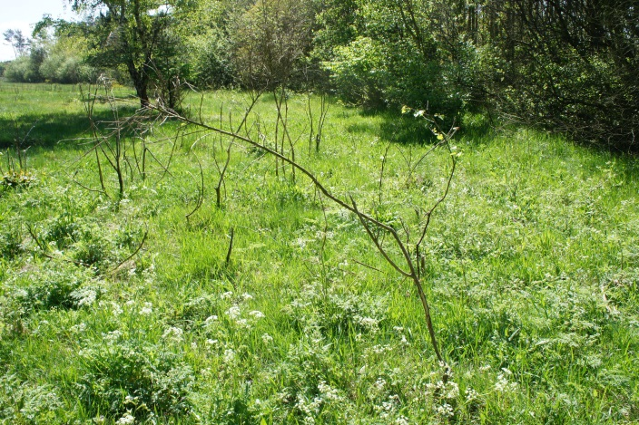 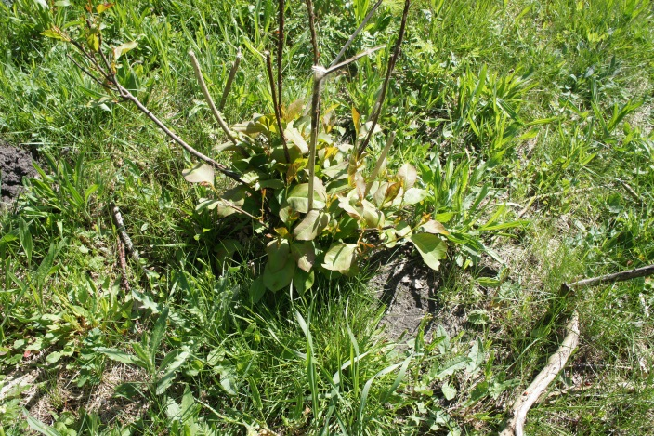

*Billederne viser, hvordan får har bekæmpet gyvel og glansbladet hæg. Foto Rasmus Løbner*

**De lysåbne naturtyper**

De lysåbne naturtyper som er hede, overdrev, mose, fersk- og strandeng er opstået af en lang natur- og kulturhistorie. Den tilhørende biodiversitet er afhængig af, at naturtyperne forbliver plejet som hidtil. En manglende pleje medfører at få arter trives og dermed udkonkurrerer andre arter. Derfor er det ligtigt for naturarealerne, at de forbliver plejet som hidtil. De lysåbne naturtyper er gået fra at have udgjort omkring halvdelen af det samlede landareal i 1800-tallet til kun at udgøre 9 % i dag.

## Hede

Heder er domineret af dværgbuske som hedelyng, klokkelyng, tyttebær og revling. Heder kan også være domineret af græs, såkaldte græsheder, som er domineret af blåtop og bølget bunke. Heder findes som klitheder og heder på sur og nærringsfattig jord, som er udviklet efter skovrydning og udpining af jordbunden. Heder er levested for en række specialiserede og sjældne plante- og dyrearter. Heder er afhængige af hedepleje, der forynger plantevæksten og vedligeholder de lysåbne og nærringsfattige kår. Heder kan være domineret af buske af enebær og den ikke ønskede dværgfyr. Specielt hedelyngen er en af de vigtigste planter, fordi mange arter er afhængige af denne arts tilstedeværelse. Ved hedepleje er formålet at forynge hedelyngen og at skabe mulighed for at lyngfrø kan spire. Heder plejes ved afbrænding, slåning og afgræsning. Græsning på heder udvikler en mere artsrig hede med et større indhold af græsser og urter end på heder, der vedligeholdes med slåning eller afbrænding. En hede domineret af lyng i forskellige aldre giver optimale forhold for mange af hedens karakteristiske planter og dyr. Det samlede hedeareal anslås til at udgøre 1,9 % af Danmarks areal.

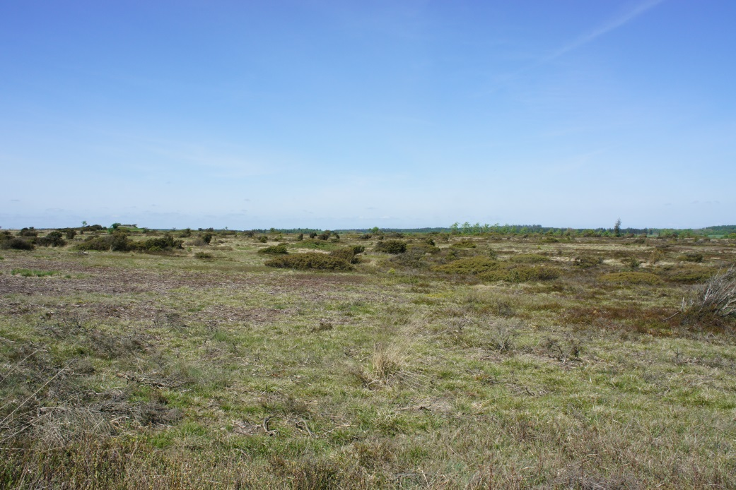

*Denne hede er blevet afbrændt som det ses i forgrunden, formålet er at forynge hedelyngen. Foto Rasmus Løbner.*

## Overdrev

Overdrev består af tørre, lysåbne plantesamfund domineret af urter, græsser og halvgræsser. På et overdrev er der ofte en mosaik af stikkende buske og træer, herunder arter som abild æble, tjørn, enebær, og roser. Overdrev er en meget artsrig naturtype og er levested for en lang række plante- og dyrearter. De mest værdifulde overdrev har været afgræsset i mange år og er sjældent eller aldrig blevet opdyrket. Overdrev findes oftest på skrænter og bakker og jordtypen varierer meget på de forskellige overdrev. Et overdrev skal plejes kontinuerligt ellers gror overdrevet til, da høje hurtigt voksende planter udkonkurrer de mindre lyskrævende arter. Plejen består ofte af græsning, men også slæt er meget anvendt. Ingen pleje medfører en ensartet vegetation. Overdrev udgør 0,6 % af det samlede landareal. Overdrevet er den naturtype, der er sjældnest i Danmark og rummer også flest sjældne og truede dyr- og plantearter.

## Mose

Moser findes på vådbundsarealer. Plantesamfundet er derfor tilpasset de våde forhold. De fleste moser er tørvedannende. Moser er en betegnelse for en række vådbundstyper. De forskellige mosetyper inddeles efter deres vandtilførsel. Der er overordnet tre typer moser – højmosen, vældmosen og lavmosen. Højmosen er uden grundvandsforbindelse og får udelukkende vand fra nedbør. Vældmosen er betinget af fremsivende vand og er typisk ikke tørvedannende. Sidst er lavmosen som også kaldes kær.

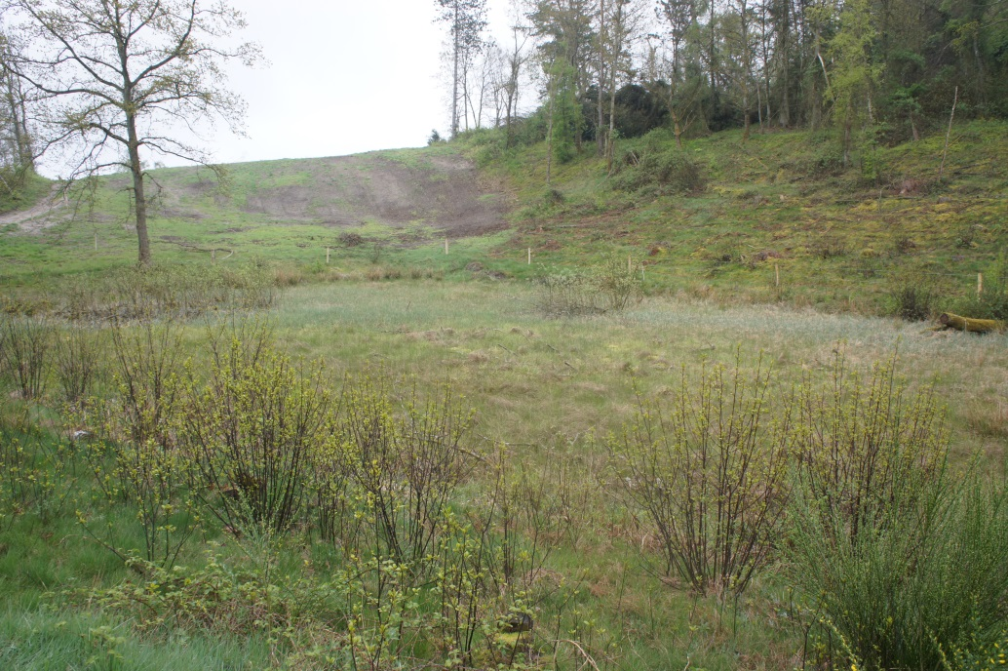

*På billedet ses en lille højmose som naturligt er lysåben og derfor er græsning ikke nødvendigt. Foto Rasmus Løbner.*

Moser danner levested for mange arter især padder og insekter. Moser er typisk opstået af tilgroning af søer. Nogle moser er afhængige af pleje i form af græsning, høslæt eller fjernelse af vedplanter ellers gror naturtypen til i træer og buske, der med tiden vil skygge de lyskrævende arter væk. Hvis man plejer moser med eksempel afgræsning fastholder man udviklingsstadiet med en lavt voksende artsrig vegetation.

## Ferskeng

Fersk eng er fugtigbundsarealer, der er grundvandsbetinget. Fersk eng er domineret af lavt voksende plantearter, der er udviklet på grund af mange års høslæt og afgræsning. Ferske enge er ofte tilknyttet et vandløb eller en sø. De fleste enge har været eller er drænet på grund af driften. Mange enge optræder som vedvarende græsarealer. Enge kan inddeles efter hydrologi, jordbund og plantesamfund. Engarealer er afhængige af pleje i form af høslæt eller græsning, da de ellers vil gro til i buske og træer, forsumpe eller udvikle sig til rørsumpe. En kontinuerlig pleje i form af græsning og/eller høslæt kan fastholde naturtilstanden. Da moser og ferskeng udgør en jævn overgang antages det at de to naturtyper tilsammen udgør 4,5 % af det samlede landareal.

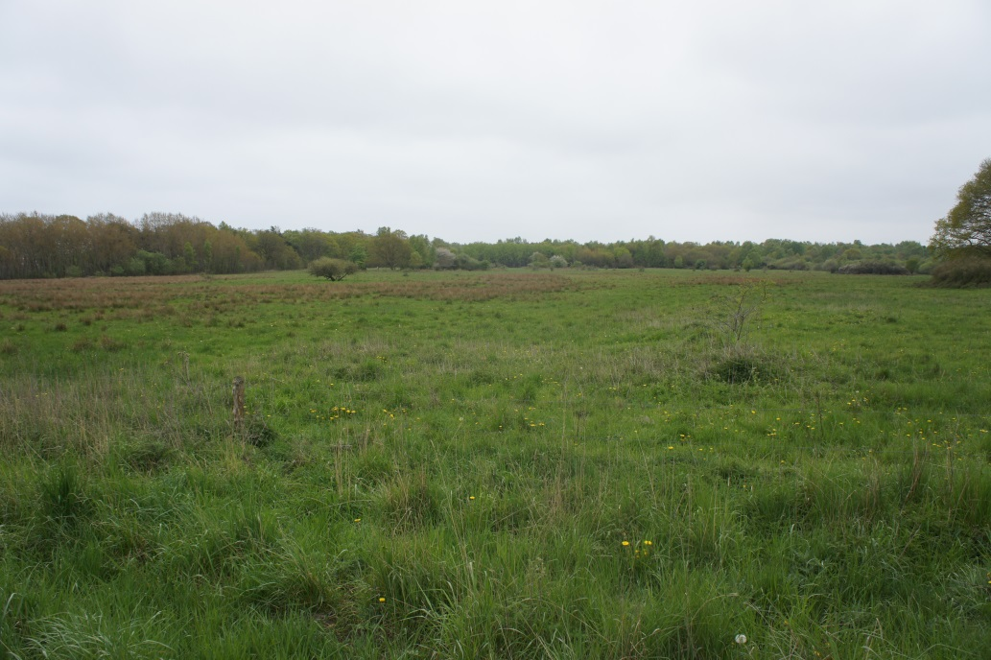

*Ferskeng med græsser og urter. Tuer i forgrunden og lysesiv i baggrunden. Foto Rasmus Løbner.*

## Strandeng

Strandenge er saltvandspåvirkede arealer med vegetationsdække. Vegetationen består af græsser, halvgræsser og urter, der er tolerante over for salt. Nogle strandenge er dækket af tagrør. Vegetationen på en strandeng er meget varieret af vandets saltholdenhed, hyppigheden af oversvømmelser, ferskvandspåvirkningen og den tidligere drift. Strandengen er en meget dynamisk naturtype, som har mange forhold, der ændrer på naturtypen. Oversvømmelser, indtørringer og tilførsel af salt- og ferskvand har betydning for plante-og dyrelivet. De fleste strandenge er afhængige af pleje i form af græsning eller høslæt, for at bevare det artsrige lyskrævende plantesamfund. Nogle strandenge er domineret af rørskov og mange fuglearter er afhængige af denne naturtilstand. Strandengens samlede areal er opgjort til omkring 1 % af det samlede areal i Danmark.

For at sikre den høje biodiversitet, der er tilknyttet til de lysåbne naturtyper er naturpleje altafgørende. Dette skyldtes, at størstedelen af de lysåbne naturtyper, der findes i Danmark er afhængige af pleje, på grund af natur- og kulturhistorien. I tilfælde af at den lysåbne tilstand skal bevares, er det afgørende at fortsætte driften som hidtil.

## Målrette naturplejen

En del af den afgræsning, der sker på naturarealer er utilstrækkelig til at opretholde en god naturtilstand, fordi driften ikke er tilpasset tilstanden på arealet. For at opretholde den ønskede naturtilsand skal naturplejen målrettes driften. Samgræsning bygger på en mere biologisk målrettet naturpleje, hvor der anvendes forskellige dyregrupper som værktøj til at målrette naturplejen. Det afhænger således af, hvilken græsningskombination der vælges. Inden græsningen starter skal der undersøges om der er særligt truede arter på den enkelte lokalitet eller i umiddelbar nærhed deraf. Hvis det er tilfældet skal det vurderes, hvilken græsningskombination, der fremmer levestedet for den enkelte art. Plejen kan også målrettes efter den enkelte naturtype. Hvordan man ønsker, at naturtypen skal fremstå, afhænger af den valgte græsningskombination. Man kan således målrette plejen efter om man ønsker, at arealet skal fremstå åbent uden vedplanter eller med et islæt af buske og træer.

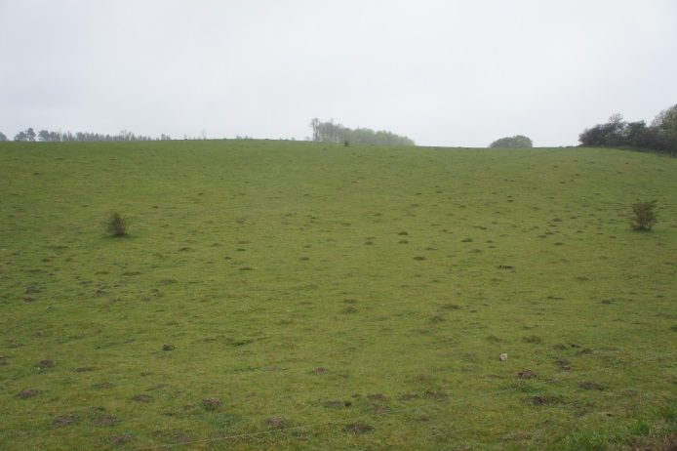 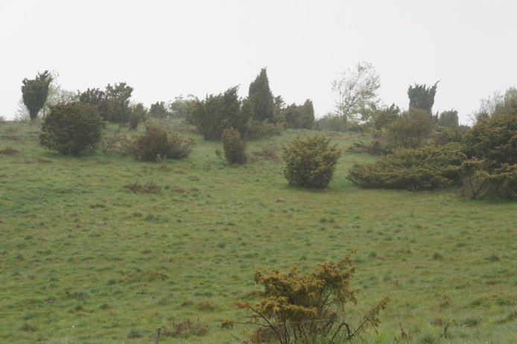

*To forskellige måder et naturareal kan fremstå. Grunden er, at plejen er målrettet forskellige arter på de to arealer. Foto Rasmus Løbner.*

Samgræsning bygger på at opnå en høj biodiversitet på de plejede naturarealer. Det sker ved at lade arealerne afgræsse med forskellige dyregrupper, for at skabe variation på det enkelte areal. Helårsgræsning er den plejemetode, som skaber størst variation og mest biodiversitet. Det vurderes, at der i fremtiden kan være mulighed for, at der kan opstå nye støtteordninger, hvor samgræsning bliver en prioriteret plejemetode netop fordi samgræsning skaber højere biodiversitet.

**Store og sammenhængende arealer**

Grunden til, at mange naturarealer i dag ikke bliver plejet med græsning er på grund af, at mange af arealer er for små. Potentialet ligger i, at arealer kan blive plejet i en større sammenhæng af naturarealer, ekstensive- og intensive arealer, så det samlede areal bliver større.

## Potentiale med fællespleje

Den største trussel mod de lysåbne naturtyper er manglende pleje i form af græsning eller hø slet. Mange naturarealer er små, hvilket gør, at plejen ofte fravælges fordi det er for krævende og ikke økonomiske attraktivt. Stederne, hvor mindre naturarealer ligger i sammenhæng med andre arealer, er der potentiale for fællespleje så de enkelte arealer bliver større. På figuren nedenfor vises et eksempel. Der er også udarbejdet en signaturforklaring, som kan ses på tabellen nedenfor.

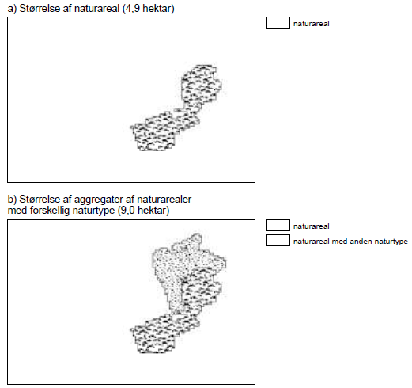

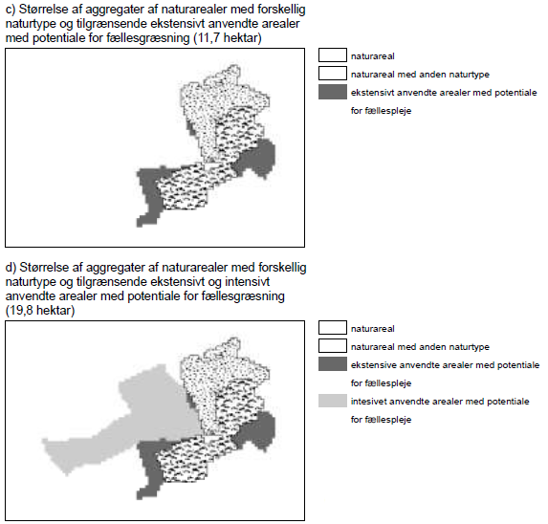

*Figuren viser potentialet med fællespleje. Naturarealet på 4,9 hektar kan, hvis der bliver skabt sammenhæng med andre arealer, blive større* (Levin, 2013)*.*

Med naturareal menes der §3 beskyttede naturtyper, der er registreret af kommunen. Reglerne siger, at driften må fortsætte som hidtil.

Med naturareal med anden naturtype, menes der naturarealer, der ligger i sammenhæng med andre naturarealer. Fx overdrev og hede. Arealerne er derfor også §3 beskyttede og reglerne er de samme som ovenfor.

Med ekstensive arealer menes der permanente græsningsarealer, miljøgræs samt natur og naturligende arealer. På disse arealer er det ofte krav om reduceret gødskning og sprøjtning.

Med intensive arealer menes der arealer, som ligger i græs, som bruges til slet eller afgræsning. På disse arealer er gødskning og sprøjtning tilladt.

Fællespleje på forskellige §3 arealer vil skabe en større dynamik mellem de forskellige naturarealer, hvis det bliver afgræsset.

Om man ønsker at skabe sammenhæng mellem naturarealer og ekstensive arealer, hvor lovgivningen er en anden kan diskuteres. Ved fællespleje mellem naturarealer og ekstensive arealer, vil risikoen for at, det ekstensive areal vil gro ind i §3 beskyttelsen være væsentligt større. Dette ville være rigtig godt for det enkelte naturareal på grund af dennes(?) udvidelse, men strammere lovgivning for lodsejeren.

Om der er potentiale med fællespleje på intensive arealer og naturarealer kan diskuteres, fordi driften på de to arealer er meget forskellig. En anden problematik er, at de græssende dyr, vil foretrække at græsse på det intensive areal og fravælger i højere grad naturarealet. Der vil også opstå en næringstofttilførsel til naturarealer, når husdyrene græsser inden for samme hegning med intensive arealer og naturarealer. Kombinationen mellem fællespleje på naturarealer og intensive arealer vurderes derfor til ikke at være en mulighed.

## Sammenhæng af plejearealer

Antallet af små naturarealer kan reduceres, hvis der skabes sammenhæng med andre arealer. På tabellen nedenfor, kan man se, hvordan arealerne gradvist skaber sammenhæng mellem de andre arealer (aggregeret).

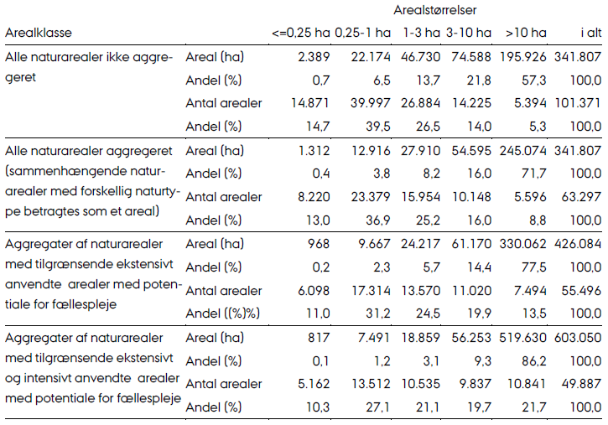

*Tabellen viser, at der kan skabes sammenhæng mellem de forskellige arealer, så den samlede størrelse bliver større* (Levin, 2013).

Resultaterne viser, at arealstørrelsen kan stige betydeligt, når arealerne opgøres som sammenhængende med potentiale for fællespleje. Eksempelvis kan man læse af tabel 2 at 5,3 % af det samlede naturarealer udgør en arealstørrelse på over 10 hektar. Hvis man ser sammenhængen mellem de forskellige naturtyper udgør arealstørrelsen 8,8 % af det samlede naturarealer. Dermed er der flere store sammenhængende naturarealer, der gør det mere attraktivt at lave naturpleje.

Tabellen viser også at, hvis man skaber sammenhæng mellem alle naturarealer, ekstensive- og intensive arealer udgør arealstørrelsen 21,7 % over 10 hektar. Potentialet med fællespleje er dermed stort. Mange små naturarealer bliver i dag ikke plejet, fordi arealerne er for små og det er ikke attraktivt. Løsningen kan være potentialet med fællespleje, da den gennemsnitlige arealstørrelse bliver større og der bliver færre små arealer.

## Samgræsning på store og sammenhængende arealer

Samgræsning er en plejemetode der er mere krævende, end de i dag brugte plejemetoder. For at de forskellige dyregrupper kan udleve deres naturlige adfærd kræver samgræsning store sammenhængende arealer. Potentialet med fællespleje udgør dermed en mulighed for, at samgræsning er muligt på flere arealer.

Afgræsning i større hegninger giver også en større variation fordi dyrene kan bevæge sig frit rundt og udleve deres naturlige adfærd. Dannelsen af større sammenhængende arealerne er en god ide, da det skaber leve-og spredningsveje for plante- og dyrearter.

Ved fællespleje vil der ofte være flere lodsejere, som potentielt har flere dyregrupper til rådighed. Det gør det nemmere at finde de egnede dyr, fordi lodsejeren kan have en interesse i at få arealerne plejet. Derudover kan der opstå muligheder for, at lodsejerne kan samarbejde om naturplejen. Eksempelvis kan det daglige tilsyn skifte mellem lodsejerne og de kan bruge hinandens dyregrupper.

Antallet af små naturarealer kan reduceres, hvis der skabes sammenhæng med andre arealer. Det kan være andre naturarealer, ekstensive- og intensive græsningsarealer, som tilsammen udgør det samlede areal. Det er en fordel fordi mange arealer i dag ikke bliver plejet på grund af naturplejen på små naturarealer er for krævende og fordi samgræsning er bedst på større arealer.

**Samgræsningsstrategier i forhold til naturtyper**

Der er behov for en målrettet afgræsning, som er tilpasset det aktuelle naturområde, for at genskabe og vedligeholde levesteder for dyr og planter, der er tilpasset forholdene i de lysåbne naturtyper. Formålet med samgræsning er at vurdere konkrete metoder til at udføre den mest optimale naturpleje. Strategien bygger på at sikre naturtyperne og den biodiversitet, som er knyttet hertil.

## Samgræsningsstrategier i de enkelte naturområder

De lysåbne naturtyper er dynamiske og derfor er strategierne ikke det endelige resultat, men en vejledning til at anvende samgræsning. Naturarealet skal være så stort som muligt og der må gerne indgå mere end en naturtype i hver hegning. Jo større hegningen er, jo bedre er forholdene for, at dyregrupperne kan udleve deres naturlige adfærd.

Der er tale om samgræsning, når der bruges mere end en dyregruppe til afgræsning af et naturareal. Samgræsning bygger på biologiske principper, derfor skal dyrene helst gå i samme hegning året rundt, med en naturlig bæreevne. Hvor dyrene bliver flyttet rundt på forskellige arealer, er ikke det der menes med samgræsning. Man kan godt kombinere samgræsning og vekselgræsning i den forstand, at en dyregruppe, fx geder, anvendes til biologisk bekæmpelse i en kort periode for derefter at blive taget af arealet igen.

Når der skal foretages samgræsning på et nyt areal skal der i hvert tilfælde foretages et valg på baggrund af en vurdering af det aktuelle areal sammenholdt med den ønskede virkning af indgrebet. Hvert arealet skal bedømmes og det skal vurderes, hvordan samgræsningsstrategien bedst muligt lever op til formålet.

Græsningstrykket skal vurderes ud fra hvert enkelt areal og derfor vil et specifikt græsningstryk ikke blive anbefalet.

Hvis der er invasive arter på arealet skal det vurderes, hvilken dyregruppe der bedst bekæmper dette. Særligt får og geder bruges til biologisk bekæmpelse af invasive arter.

Et af formålene med samgræsning er at lave en biologisk naturpleje, hvor husdyr udelukkende holder arealerne lysåbne. Danmark er et potentielt skovland, og derfor vil opvækst af vedplanter på sigt blive et problem. Inden det moderne landbrug startede, blev arealerne holdt åbne med hugst at træer. Forhåbningen er, at samgræsning med den rigtige kombination af dyregrupper i størst omfang holder vedplanter nede og arealerne lysåbne. Kun praktiske forsøg kan vise, hvordan arealerne kommer til at fremstå efter en længere periode, hvor samgræsning er anvendt. Fjernelse af vedplanter, kan derfor blive en nødvendighed.

Kvæg og heste har omtrent samme fødepræference og de disse dyregrupper vil konkurrere om den samme tilgængelige føde. Hestens tænder i over-og undermund gør dem i stand til at bide vegetationen tættere på jordoverfladen end kvæget og det har en negativ følge for kvæget. Derfor er der ingen græsningskombinationer med kvæg og heste. Er et areal meget stort, kan det dog overvejes om kvæg og heste kan kombineres.

Den bedste græsningsperiode er helårsgræsning, men halvårsgræsning er også muligt. Der foreligger muligheder for at kombinere hel- og halvårsgræsning, hvor nogle dyregrupper bliver på arealet hele året, mens andre bliver taget af arealet.

### Hede

Ved pleje af heden skal der i hvert tilfælde foretages en vurdering af den aktuelle naturtilstand, sammenholdt med den ønskede virkning af indgrebet.

En hede, der er domineret af græsser især blåtorp og gammel hedelyng, kræver en førstegang pleje, gerne i form af afbrænding. Dette skyldes, at blåtorp og andre græsser udkonkurrerer hedelyngen, fordi græssende dyr fravælger gammelt græs. Når lyngen er gammel mister den sin dominans og dermed kommer andre arter til at dominere i stedet. Ved afbrænding af hede forynges lyngen og for at skabe den største variation brændes små felter fra 0,5 til 1 hektar af gangen. Det skaber en mosaik af hedelyng i forskellige aldre. Ved afbrænding er det kun det øverste lag, der brændes og dermed starter vegetationen forfra. Afbrændingen virker kraftig på vegetationen og rødder og frø begynder at spire. Efter afbrænding foretrækker dyrene græsser og urter frem for hedelyng.

Kvæget er ikke velegnet til at pleje heden, fordi deres foderbehov ikke kan dækkes på den næringsfattige naturtype.

Får græsser gerne ungt lyng og vedligeholder derved lyngen. Ved gammelt lyngvegetation, er det især græsset og vedplanter som foretrækkes. Ved vintergræsning æder fåret også gammelt lyng. Fåreracen Lüneburger er den race, der er nærmest beslægtet med den gamle fårerace hedefår. Hedefået har siden oldtiden plejet heder i Danmark og æder store dele af vedplanter.

Heste foretrækker nye spirer af græsser og fravælger i højere grad hedelyng. Hestens adfærd og færdsel på arealet vil forynge hedelyngen, fordi den træder en del lyngplanter i stykker og derved forynger lyngplanten. Hestens færdsel på arealet skaber mange barjordspletter, som udgør spirebede for lyngen. Heden er en meget artsfattig naturtype og derfor skal man være særlig opmærksom på, at hestes fødebehov dækkes.

Få geder på arealet vil have en positiv effekt på bekæmpelse af vedplanter, fordi de i særlig høj grad græsser på vedplanter. Ved hesteafgræsning forstærkes tilgroningen, som dermed hindres af geder. Geder græsser også på hedelyng. Forsøg har vist, at får og geder, der går sammen giver en roligere flokadfærd. Dette skyldes, at geder er bedre til at beskytte sig mod rovdyr.

Græsningskombination på heder kan dermed bestå af heste, får og geder. Antallet af hver dyregruppe afhænger af arealet. For at opnå den ønskede effekt, kan man anvende lige mange dyreenheder af heste og får, samt nogle få geder. Fremstår heden med gammel lyng og er domineret af græs kan afbrænding være et værktøj, som forynger lyngen og skaber bedre græsgange for dyrene. Afbrænding har været anvendt i mange år, for at forbedre arealet til afgræsning og det er derfor væsentligt at fortsætte med denne drift.

### Overdrev

Den ekstensive græsning på overdrev er igennem tiden foregået med kvæg, får, geder og heste i afvekslende forhold. Den langvarige græsningspåvirkning har skabt en græs- og urtevegetation med stor variation. Buskevegetationen bevidner, at græsning ikke kan holde opvæksten af vedplanter helt nede og derfor har hugst af opvækst altid været en nødvendighed. Overdrevet er opstået på grund af mange års græsning og derfor er den bedste pleje til bevarelse af naturtypen græsning med husdyr.

Ved pleje skal der i hvert tilfælde foretages en vurdering af den aktuelle naturtilstand sammenholdt med den ønskede virkning af indgrebet. Der er flere mulige græsningskombinationer, hvor både kvæg og heste er velegnede. På magre typer overdrev er får også velegnede. Får klarer sig bedre ernæringsmæssigt og slider mindre på arealet.

Alle dyregrupper kan således anvendes. De fleste overdrev er små og derfor vil en kombination af kvæg og heste ikke være velegnet. Kvæg og heste konkurrerer om den tilgængelige føde og besidder delvist nogle af de samme plejeegenskaber, hvis arealet er meget stort kan denne kombination overvejes. Både kvæg og heste er begge nøglearter og skal derfor indgå som en del af kombinationen.

Er der på arealet en særlig urtevegetation, kan fårs fødepræference være et problem. Får vælger planter med en bitter smag og vælger således urter frem for græsser. Fårs græsning giver generelt en mere artsfattig vegetation. Dermed vurderes det, at får ikke skal bruges i en græsningskombination på overdrev.

Geder har haft indflydelse på den danske naturhistorie. De har således haft en afgørende betydning på græsningsarealerne. Overdrevet har huset mange forskellige dyregrupper og gedens græsningsmåde har dermed været med til at præge denne naturtype. I stedet for mekanisk rydning af vedplanter på overdrev kan gedens græsningsmåde anvendes på disse arealer. Geden er en eminent kratrydder og kan således være med til at holde vedplanters dominans nede på overdrevet. Forsøg har vidst at 3-4 geder pr. 20-30 kvæg kan reducere tilgroningen med træer og buske betragteligt.

Græsningskombinationen på overdrev er derfor heste eller kvæg med enkelte geder. Der findes ingen dokumenteret effekt med samgræsning af heste og geder. Fåret skal helst ikke pleje overdrev fordi deres fødepræference ikke tilgodeser vegetationen på disse arealer.

### Mose

Nogle få moser er ikke plejekrævende, fordi næringsindholdet er så fattigt, at de forbliver lysåbne. Moser med hængesæk egner sig ikke til græsning. Tilførsel af næringsstoffer udgør stadig et større problem, fordi den naturlige vegetation dermed bliver udkonkurreret af mere næringskrævende arter. Dermed øges behovet for græsning. Den traditionelle drift har generelt været præget af græsning, høslæt, tørveskær og høst af tagrør. Moserne skal plejes med den målsætning, at naturtilstanden skal bevares. Upåvirkede moser har ingen eller et lille plejebehov. Den kulturpåvirkede mose har et stort plejebehov. Moser er generelt vandpåvirkede arealer og bør græsses i sammenhæng med andre arealer, der ligger i højere terræn således, at der er et tørt og højere liggende areal. Det medvirker, at moserne ikke bliver for op trampede og at gødningsafsætningen sker på de tørre arealer.

Det husdyr, der klarer sig bedst på vådbundsarealer er kvæget. Kvæget udvikler en artsrig vegetation med græsser og urter og dens aktivitet skaber tuer med variation med våde og tørre pletter. Kvæget er en vigtig dyregruppe til pleje af moser.

Mange moser er i risiko for at gro til i vedplanter. Derfor er geden en foretrukken dyregruppe til denne opgave. Gedens egenskaber gør dog at den ikke er i stand til at pleje disse arealer, da geden ikke trives på vådbund og derfor ikke kan bruges til græsning i de fleste moser.

Får er derimod mere tolerante for vådbundsarealer, hvis arealet ikke er for vådt. En hårdfør fårerace kan derfor benyttes. Fårs græsningsegenskaber medvirker også til at holde vedplanter nede.

Den anbefalede græsningskombination af mose, vil derfor bestå af kvæg og får. Vægtningen af antal dyr af kvæg og får kan være svær at fastlægge. Er arealet meget vådt er kvæg det fortrukne valg, og derfor flere kvæg end får. Er arealet mere tørt, vil kvæg og får være lige gode og derfor skal antal dyreenheder være det samme.

### Ferskeng

De ferske enge er kulturpåvirkede ved drift af høslæt og græsning. Engene er ofte vådbundsarealer, som ligger i tilknytning med et vandløb eller en sø. Ophørende pleje forsager tilgroning. Formålet med pleje af engene er at bevare de ofte meget artsrige plantesamfund. Det kræver en omfattende pleje.

Græsningskombination afhænger af arealets fugtighed, hvis arealet ikke er for fugtigt kan heste benyttes. Hesten foretrækker græsser og fravælger urter og blomster. Den foretrækker letfordøjelige plantedele, men har også brug for græsser med en del struktur. Heste har en tydelig opdeling af de arealer den græsser. Nogle steder er vegetationen lav og bliver græsset ofte, mens andre arealer fravælges. Hesten fungerer som en god kombination med drøvtyggere, fordi den ikke deler indvoldsparasitter med de øvrige dyregrupper.

Hvis arealet er for vådt skal kvæget foretrækkes frem for hesten, da kvæget er bedre i stand til at pleje fugtige arealer. Kvæget vil ligesom heste udvikle en artsrig vegetation med græsser og urter.

Fåret kan anvendes til pleje af den tørre eng. Er engen fugtig skal der være mulighed for højere liggende arealer, så fåret også kan opholde sig her. Fåret vil udnytte græsgangene ved at græsse på de arealer som kvæget og hestene fravælger, blandt andet ved gødningspletter. Får vil delvidst også bekæmpe vedplanter og dermed skabe bedre forhold for de lyskrævende arter. Får græsser også på lysesiv som kvæg og heste i højere grad fravælger. Der kan opstå problemer i forbindelse med, at fåret selekterer føden. Fåret vælger urter frem for græsser og det kan forsage en mere artsfattig vegetation. Derfor skal der nøje overvejes, om fåret skal anvendes på engen eller ej.

Geder er egnede på enge, der er tørre og domineret af vedplanter. Geder bekæmper ligesom fåret lysesiv og kan derfor benyttes til dette. Geders tilstedeværelse vil mindske tilgroningen af vedplanter og skabe en roligere flokadfærd hos får.

Græsningskombinationen på engarealer er derfor svær at fastligge. På tørre store arealer vil heste, får og få geder være den fortrukne kombination. Er arealet vådt eller uden vedplanter, kan geder ikke anvendes. Derimod kan kvæg og får være den rigtige græsningskombination på fugtige engarealer.

### Strandeng

Strandenge rummer dels naturlige lysåbne samfund, der findes ved højt saltholdighed med mange havoversvømmelser. Der findes også lysåbne strandenge på de driftsafhængige arealer, hvor saltpåvirkningen er mindre. På begge arealer kan græsning sikre arealets naturværdi

Strandengen har igennem mange år været præget af drift med høslæt og græsning. Målsætningen for plejen af strandengen, skal være en sikring af de lysåbne engflader med lavt voksende vegetation. Græsning og høslæt er derfor de fortrukne plejemetoder. Nogle lokaliteter er kun blevet udnyttet til græsning.

Strandenge er den naturtype, der i gennemsnit har flest store sammenhængende arealer. Det gør samgræsningsstrategien mulig, fordi jo større arealet er, jo lettere har husdyrene ved at udleve deres naturlige adfærd. På mange strandenge kommer dyrene først på arealet efter 1. juni, fordi de jordrugende fugle skal have fred, og der er risiko for at dyrene tramper på rederne. Ved helårsgræsning vænner husdyrene sig til de jordrugende fugle, som i løbet af foråret bygger reder på arealet. Antallet af reder, der bliver trampet i stykker ved helårsgræsning vides ikke, men de græssende dyr vil med sikkerhed bemærke de jordrugende fugles aktivitet. På samme måde vil de jordrugende fugle finde arealer, hvor der er fred og ro og dermed er risikoen mindre for at rederne bliver trampet i stykker.

Både heste og kvæg kan anvendes til græsning af en strandeng. Det er vigtigt, at de anvendte racer er hårdføre, da leveforholdene på strandengen er hårde. Begge dyregrupper kan anvendes på store sammenhængende strandenge og vil medføre en artsrig vegetation.

Får er hårdføre og kan være særdeles velegnet til afgræsning af strandenge. Racen marskfår er således tilpasset de hårde forhold. Fårs græsningsadfærd kan dog medvirke til en mere artsfattig vegetation, men til samgræsning vil det være en bedre udnyttelse af græsningsarealet. Fårs evne til at græsse på vedplanter, gør dem også velegnet til denne græsningskombination.

Geder kan ikke leve på disse forblæste arealer og vil derfor ikke være velegnet til at indgå i denne græsningskombination. Græsningskombination skal derfor bestå af kvæg og/eller heste alt afhængig af arealets størrelse og i samgræsning med får. Vægtningen af antal dyr afhænger af arealets størrelse, fugtighed og vegetation.

Formålet med pleje af naturtyperne er at bevare de ofte meget artsrige plantesamfund. Græsningskombinationen på de enkelte naturtyper er svære at fastlægge, da samgræsningsstrategien ikke er blevet afprøvet i praksis. Græsningskombinationerne kan derfor bruges som vejledende forslag, men skal altid tilpasses det enkelte naturområde.

## Hegning

Et fire-rækket trådhegn eller et vildthegn med tråd, kan holde alle fire dyregrupper inde. Når et naturareal skal plejes med græsning er hegningen en afgørende faktor. Hvis der er en aftale om at lodsejeren stå for at etablere det egnede hegn og vedligeholdelsen heraf, er det langt mere attraktivt at pleje et naturareal, for den enkelte dyreholder.

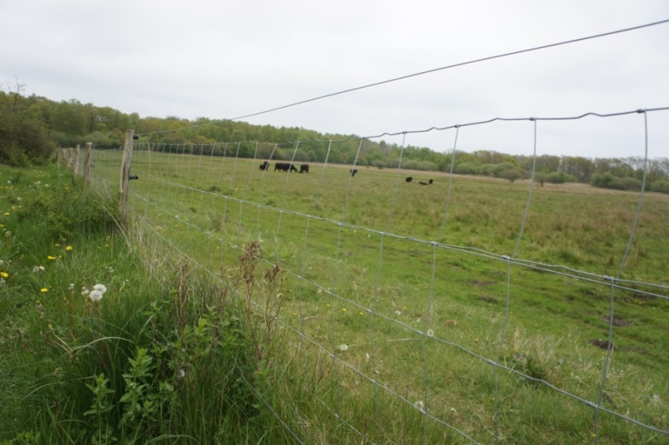

*På billedet ses en hegning, der kan holde alle dyregrupper inde, bemærk el-træd i toppen. Foto Rasmus Løbner.*

## Vekselgræsningsskema

Der er udarbejdet skemaer der giver forslag til den bedste afgræsning på forskellige naturtyper/plejearealer hvis dyrene skal på arealerne skiftevis.

Det skal altid vurderes ud fra det specifikke areal hvilke dyr der egner sig til afgræsning. Det vil også variere alt efter hvad tid på året dyrene kommer på arealet, og hvordan plejen har været året før.

Skemaerne er ment som forslagsmodel og inspiration og kan udfyldes til bedre græsjorde.

|  |  |
| --- | --- |
| **Tilgroede naturarealer** |  |
| **Særlige hensyn** |  |
| **Udbytte** | Se nedenstående skemaer |
| **Rækkefølge:** |  |
| **Geder** | **Bemærk:** Geder er gode til at rydde krat. |
| **Får** | **Race:** racer der er gode til at rydde krat; Islandske, Færøske, Gutefår, Luhneburger og Spælsau. |
| **Kvæg** | **Race:** ekstensive |
| **Heste eller geder** | **Bemærk:** Heste kan æde gammel plante vækst, og efterlade grovere stængler |

|  |  |
| --- | --- |
| **Hede** | Heder er sandede og tørre, og beliggende på nærringsfattige sure jorde. Der er relativt få forskellige planter på hederne, og de enkelte der lever der er meget afhængige af at der ikke tilføres nærringsstoffer til området. |
| **Særlige hensyn** | Hold øje med minaler. På sur hede tildeles dyrene mineraler med høj fosfor og magnesium |
| **Udbytte** | 300-750 FE/ha |
| **Rækkefølge:** |  |
| **Geder (heste)** | **Race:** landrace eller andre med underuld  **Bemærk:** |
| **Kvæg** | **Race:** små ekstensive racer  **Bemærk:** |
| **Får** | **Race:** Islandske, Færøske, Gutefår, Luhneburger, Spælsau, Dansk landrace  **Bemærk:** |
| **Heste (geder)** | **Race:** Ekstensive racer, mindre dyr  **Bemærk:** Heste laver huller i bunddække der giver gode muligheder for vækst af urter, men også for tilgroning af krat. |

|  |  |
| --- | --- |
| **Strandeng** | Overgangen mellem hav og land kaldes strandenge. Her er naturen præget af strandrør, græsser, siv og sump.  Strandeng adskiller sig fra fersk eng ved at have hårdføre og salttålende plante arter.  Disse enge er også afhængige af afgræsning (eller høslæt hvis det er muligt at komme ud på arealet) |
| **Særlige hensyn** | Hold øje med mangel på kobber, selen og kobolt.  Af hensyn til ynglende fugle skal lavtliggende arealer ikke afgræsses før efter juni. |
| **Udbytte** | 1000-1500 FE/ha |
| **Rækkefølge:** |  |
| **Får** | **Race:** Islandske, Færøske, Gutefår, Luhneburger, Spælsau, Dansk landrace, Gotlandsk pelsfår, Rygja og Såne, Schropshire.  **Bemærk:** får på arealerne når de er mest tørre. Pas på leverikter i fugtige omgivelser |
| **Kvæg** | **Race:** Ekstensive racer |
| **Hest** | **Race:** Ekstensive mindre racer |
| **Geder** | bør ikke være på disse forblæste arealer |

|  |  |
| --- | --- |
| **Fersk eng** | Enge er lysåbne og mere eller mindre fugtige arealer. De ligger normalt sammen med søer, moser, vandløb og ådale.  Der er stor plantediversitet på engarealer, og de er meget afhængige af at blive afgræsset for at opretholde den ønskede vegetation. |
| **Særlige hensyn** | Hold dyretrykket nede for at undgå at skulle fodre med tilskudsfoder. Tilføring af næringsstoffer vil kunne ødelægge de naturlige planter på engene. |
| **Udbytte** | Ca. 2800 FE/ha |
| **Rækkefølge:** |  |
| **Kvæg** | **Race:** Eventuelt de mindre ekstensive typer og kvier af malkerace.  **Bemærk:** Køer er yders egnede på disse arealer da deres afgræsning passeer til den ønskede udformning af arealerne, og da deres vægt laver våde trædehuller, som insekter og padder nyder godt af. |
| **Får** | **Race:** Alle |
| **Geder** | **Race:** |
| **Hest** | **Race:** Alle, der ikke trænes intensivt |

|  |  |
| --- | --- |
| **Overdrev** | Overdrev er nærringsfattige arealer der ikke kan dyrkes/omlægges på grund af landskabets udformning og jordbundsbetingelser. Overdrev er typisk meget bakkede eller stenede. |
| **Særlige hensyn** |  |
| **Udbytte** | Ca. 1100 FE/ha |
| **Rækkefølge:** |  |
| **Får** | **Race:** Islandske, Færøske, Gutefår, Luhneburger, Spælsau, Dansk landrace, Gotlandsk pelsfår, Rygja og Såne, Schropshire |
| **Kvæg** | **Race:** Ekstensive racer |
| **Heste** | **Race:** Ekstensive små racer |
| **Geder** | **Race:** Ekstensive racer med underuld |

# Diskussion

Samgræsning og vekselgræsning har mange fordele, udfordringer og ulemper. Så det store spørgsmål er bare, hvad der er flest af?

Den måde som naturpleje på ekstensive arealer forgår i dag, er ikke optimal hverken for dyr eller naturarealer. De afgræssende dyr bliver presset til at spise foderemner der ikke er deres naturlige valg for at naturarealerne er plejet så de opfylder diverse administrative krav, til f.eks. Natura 2000 osv. At presse dyrene kan medføre sult, fejlernæring, højt parasittryk, forgiftninger ved indtagelse af giftige planter mm. Ved at have flere dyr til at afgræsse disse arealer samtidig, eller ved vekselafgræsning vil dyrenes velfærd forbedres på flere punkter, men vil der også være en nedgang i velfærden?

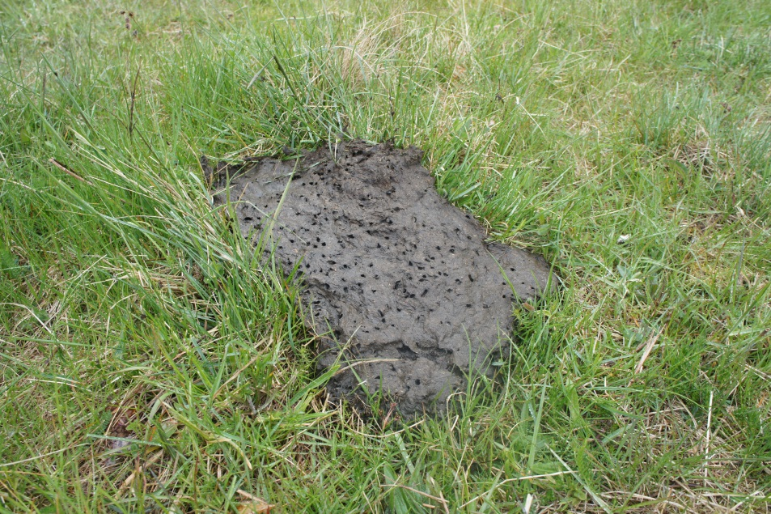

*Mange insekter er afhængige af gødning i store dele af året, hvilket er en af grundene til at helårsgræsning er at foretrække. Foto Rasmus Løbner.*

Hvis dyrene har samme fødepræferencer vil der være stor konkurrence om disse fødeemner, og dyrene vil ikke kunne få opfyldt deres behov, hvor meget vil dette påvirke dyrene, og vil det risikere at gøre velfærd for dyrene ringere? F.eks. har heste og kvæg en afgræsningsadfærd der overlapper hinanden, og kvæg vil på længere sigt kunne blive udkonkurreret af hestens evne til at græsse tæt på jorden, og dermed fejlernæret. Dette vil være en betydelig risiko for kvægets velfærd, og det vil sætte store krav til de folk der har opsyn med dyrene. De skal kunne aflæse og vurdere dyrets tilstand.

Det kan være en stor udfordring for dyrepasseren, at vurdere alle afgræssende dyr, også selvom der kun er tale om en enkelt art. Hvordan vil det så gå hvis det drejer sig om fire dyrearter, og de tre af dem ikke er dyr den ansvarshavende er vant til at vurdere? Dette giver en betydelig risiko for optimal pasning

En løsning på dette kan være at have forskellige besætninger på arealet. På denne måde vil der være en form for entreprenør afgræsning af forskellige besætningsejere, og ansvar og opsyn sorterer under den enkelte besætningsejers.

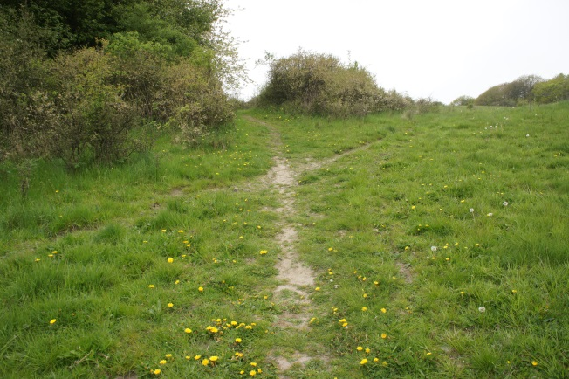 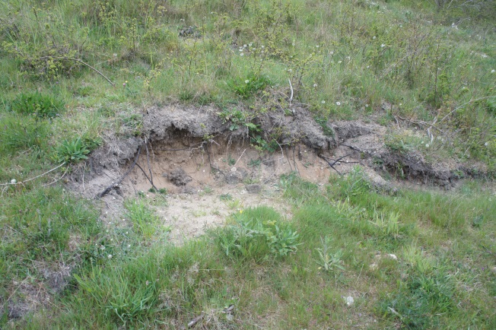

*På billedet ses, at hestens aktivitet medfører slidpåvirkninger på arealet. Foto Rasmus Løbner*

Som tidligere nævnt vil der kunne hentes flere foderenheder på arealerne ved afgræsning af forskellige dyrearter, hvis disse dyrearter har forskellige fødepræferencer. I afsnittet om kvæg, får, heste og geders fødepræferencer bliver det klargjort at dette er tilfældet. Større mængder tilgængeligt foder vil være en klar fordel for alle dyregrupperne når det, som beskrevet i de foregående skemaer om vekselgræsning, er udbytter på 300-2800 Fe der er tilgængelige på naturarealerne under normale omstændigheder.

Hvis alle fire dyregrupper kom på arealet samtidig, vil der være en glidende overgang mellem de forskellige dyrs fodervalg, og den enkelte dyregruppe vil (hvis antallet af dyr på arealet matcher tilgængligt foder) ikke på noget tidspunkt være i fodermangel. Derved ville dyrene selektere præcis som de ønskede, og ikke blive presset.

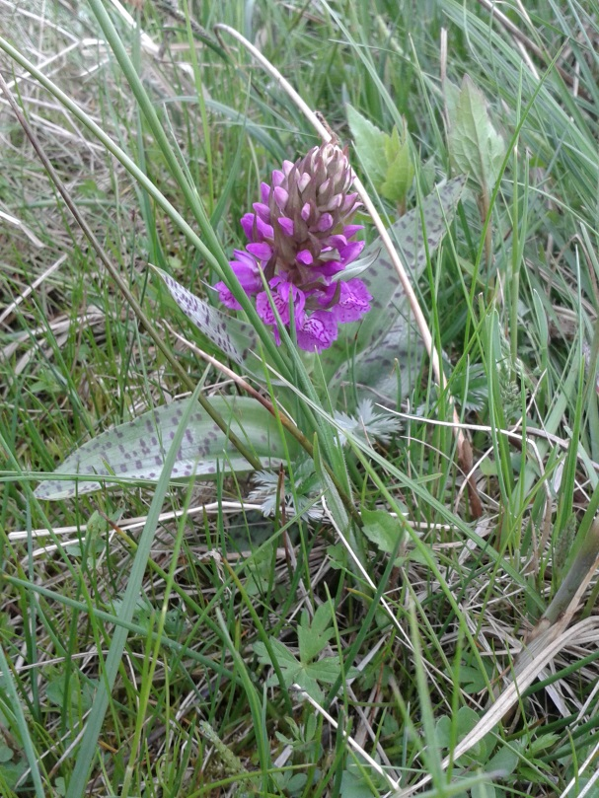

*Hvis blomster skal blomstre og smide frø som denne maj gøgeurt skal græsningstrykket ikke være for hård fra maj til august. Foto Rasmus Løbner.*

En af de største fordele ved samgræsning/vekselgræsning er, at nogle af de planter der er giftige for en dyregruppe, kan være direkte gavnlig for en anden. Ved samgræsning/vekselgræsning føler naturplejeren sig ikke nødsaget til at presse en enkelt dyregruppe til at æde alt på arealet, og derved udsætte dyrene for dårlige vilkår, og måske endda sygdom.

Set ud fra et afgræsningssynspunkt, og et spørgsmål om fødevalg vil der derfor være store fordele ved samgræsning/vekselgræsning, men der er til gengæld andre udfordringer f.eks. i forbindelse med parasitter. Alle fire dyregrupper kan rammes af mavehårorm, sporidier og leverikter, og alle drøvtyggere kan inficeres med tyndtarmsorm og trådorm. Dette gør, at arealer hvor alle dyrearter er til stede, er der en større risiko for, at parasitterne opformerer sig, og parasitbyrden derved bliver større.

Geder er den dyreart, af disse fire arter, der har den største modtagelighed over for parasitter. Geder er derved i meget stor fare for at få betydelig nedsat velfærd, hvis de skal afgræsse arealer hvor der er en stor parasitbyrde, som resultat f.eks. af samgræsning. Dette kan eventuelt forebygges ved at lave vekselgræsning på et rent areal, eller areal med lav parasitbyrde og have gederne til at afgræsse som de første dyr på arealet. En anden løsningsmodel kan være at have geder efter heste, da heste vil kunne udrydde en del af de parasitter der kun angriber drøvtyggere. Det er under alle omstændigheder meget vigtigt for gedens velfærd, at der bliver taget højde for dens følsomhed mod parasitangreb.

Mange patogene sygdomme, som f.eks. salmonella, paratuberkulose og q-feber kan undgås på samme måde, altså ved at sørge for at ingen inficerede dyr kommer på arealer med samgræsning/vekselgræsning, og at der ikke læmmes, foles eller kælves på arealet. Derudover angriber og svækker bakterier og vira i højere grad dyr der er fysisk svage i forvejen, eller dyr der på anden måde er presset, f.eks. ved højt produktionsniveau, og disse dyr vil formodentlig være dårligere stillet under mere traditionelle produktionsformer end på ekstensive afgræsningsarealer. Denne antagelse er vurderet ud fra at dyrene ved samgræsning/vekselgræsning på ekstensive arealer har opfyldt deres fysiske og adfærdsmæssige behov, og derved har høj dyrevelfærd.

D.M. Anderson, E.L. Fredrickson og R.E. Estell beskriver i deres rapport; ” Manageing livestock using animal behavior: mixed-species stocking and flerds” fra 2012 hvordan en af fordelene ved samgræsning kan være, at de mindre drøvtyggere beskyttes fra rovdyr. Rovdyr i Danmark er begrænset til ræve, rovfugle, krager og eventuelt ulve. Det kan derfor diskuteres om det er et stort problem. Men de producenter der tit er udsat for drab eller lemlæstelse på deres dyr, ville foretrække at undgå dette.

Derudover kan løse hunde også være en trussel og stressfaktor for mindre græssende dyr, som kan holdes væk ved tilstedeværelse af større husdyr.

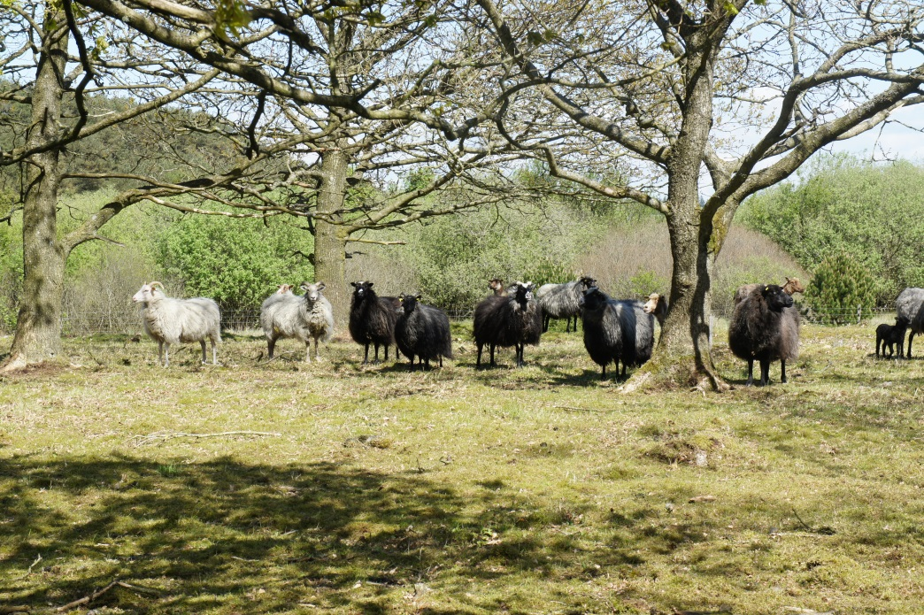

*På billedet ses hedefår og spælsaufår som er to hårdføre racer som foretrækkes til naturplej. Foto Rasmus Løbner.*

Til gengæld kan de større dyrs evne til at forsvare sig også være en stor fare for de mindre dyr. Der er som tidligere beskrevet en risiko for at miste dyr ved samgræsning mellem får og heste.

I forudgående afsnit er beskrevet hvordan de ekstensive arealer udnyttes bedst muligt med får, geder, heste og køer som samgræssende, og samtidig analyseret og vurderet hvordan der opretholdes en høj velfærd for de afgræssende dyrearter.

Det beskrives, at under iagttagelse af det rigtige management, så kan får, geder og køer med fordel samgræsse/vekselgræsse, og at fordelene herved er større end ulemperne. Ved afgræsning med disse dyregrupper vil arealerne blive bedre plejet, og dyrene vil have mulighed for høj velfærd.

Heste er ikke egnet til samgræsning, hverken for deres egen eller de andre dyregruppers velfærd. Heste vil være at foretrække i vekselgræsningsstrategi, hvor man vil kunne få meget ud af deres afgræsningsevner, og deres evne til at udrydde dele af drøvtyggernes parasitter.

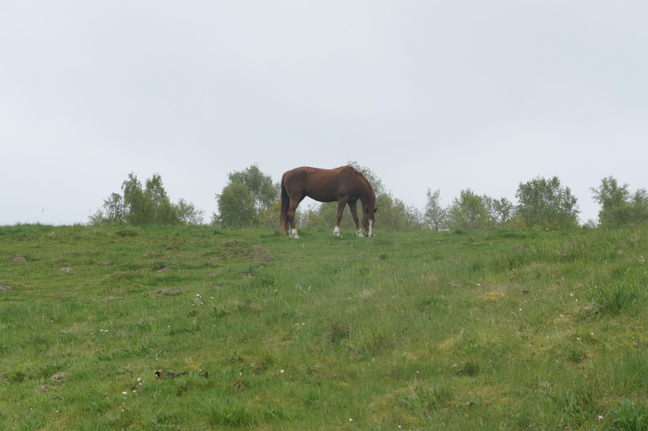

*Heste græsser ofte vegetationen helt i bund og bruger en stor del af døgnet på at søge føde. Foto Rasmus Løbner.*

Naturpleje er afgørende for at sikre den høje biodiversitet, der er tilknyttet de lysåbne naturtyper. Det skyldtes, at størstedelen af de lysåbne naturtyper, der findes i Danmark, er afhængige af pleje på grund af natur- og kulturhistorien. Skal den lysåbne tilstand bevares, er det afgørende at fortsætte driften som hidtil. Naturhistorie berettiger om, at der igennem flere tusinde år, har været flere dyregrupper på samme areal, hvilket har medført, at en lang række dyre- og plantearter har tilpasset sig denne drift.

I dag anvendes ensartet driftsformer til naturpleje mange steder. Samgræsning bygger på at opnå en høj biodiversitet på naturarealer ved at anvende forskellige dyregrupper. Med kendskab til dyregruppernes græsningsadfærd er man i stand til at målrette naturplejen den enkelte naturtype og samtidig efterligne tidligere tiders drift. Samgræsning skaber en højere biodiversitet, fordi forskellige dyregrupper skaber variation gennem græsningsadfærd og anden påvirkning af arealet.

Ved anvendelse af samgræsning opnås der flere positive effekter, blandt andet en højere biodiversitet, da afgræsning med forskellige dyregrupper skaber mere variation på arealet. En bedre udnyttelse af græsningsarealet og dermed flere foderenheder per hektar, fordi dyregruppernes græsningsadfærd supplerer hinanden. Derudover opnås en højere dyrevelfærd, da en dyregruppe ikke skal sultes til at æde det vegetation de ellers ville fravælge. Det er også lettere at leve op til støtteordningens krav, om tæt og lavt plantedække.

Samgræsning bygger på biologiske principper og derfor skal dyrene helst gå i samme hegning året rundt, med en naturlig bæreevne. Samgræsning er ikke blevet afprøvet i praksis og derfor er græsningskombinationen på de enkelte naturtyper svære at fastlægge. Græsningskombinationerne kan bruges som vejledende forslag til, hvordan græsningskombinationen på de enkelte naturarealer kan benyttes. Naturpleje skal altid tilpasses det enkelte naturområde.

Der er en række udfordringer forbundet med samgræsning. Dyre og krævende hegningsforhold er en væsentlig grund til, at samgræsning ikke anvendes i dag. En anden udfordring kan være, at de forskellige dyregrupper ikke kan enes på samme areal. Derudover skal de forskellige dyregrupper også være til rådighed inden for et geografisk nært område. Dyreholdere kan have forskellige præferencer for dyrehold og det kan være en af årsagerne til at samgræsning ikke benyttes i dag.

En støtteordning, som er målrettet naturplejen, kan gøre det økonomisk attraktivt at anvende samgræsning. At gøre det økonomisk attraktivt kan være en væsentlig årsag til at samgræsning i fremtiden kan blive anvendt. Samgræsning anvendes stort set ikke i dag og derfor er emnet forbundet med en stor formidlingsopgave. Formidlingen skal bestå i at oplyse de muligheder, der er forbundet med denne plejemetode. Formålet med formidlingen er, at naturforvaltere, husdyrholdere og lodsejere kan afprøve græsningsstrategierne, så man kan finde frem til de bedste kombinationer til fordel for biodiversiteten, husdyrene og naturplejeren.

Kvæg, får, geder og heste er nøglearter, fordi de vedligeholder og skaber levesteder for en lang række plante- og dyrearter. Hvilke dyr der anvendes til naturplejen og hvor stort græsningstrykket skal være, har afgørende betydning for det enkelte areal. På de lysåbne naturtyper er der et middel græsningstryk, det som giver den største biodiversitet. Nogle arter er afhængige af meget kort vegetation, mens andre er afhængige af højt vegetation. En varieret afgræsning med forskellige dyregrupper kan foretrækkes, fordi det skaber variation.

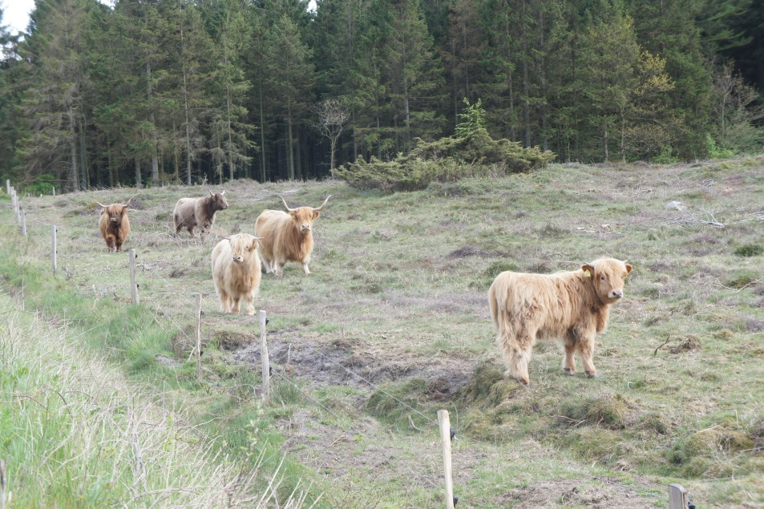

*Her afgræsses et naturareal med skotsk højlandskvæg, som er en ekstensiv race der ofte bruges til naturpleje, fordi de er meget hårdføre. Foto Rasmus Løbner.*

En mosaik med forskellige vegetationshøjder, barjordpletter og tuedannelser, er den variation man ønsker på de lysåbne naturtyper. En mosaik skaber de bedste forhold for biodiversiteten.

For at tilgodese et bredt spektrum af insekter og andre smådyr, er der behov for en mosaik af vegetationsstrukturer. På skrænter og sydsider er et tæt og lavt plantedække at foretrække da disse arealer hurtigt varmes op af solen, hvilket mange insekter er afhængige af. Variation ved jordbunden er også vigtig, det kan bestå af tuer, som danner tørre- og våde pletter. Områder med forne, kviste og andet plantemateriale er også med til at skabe den variation som er vigtig, fordi det tilgodeser et bredt spektrum af arter. Naturplejen skal således være målrettet at skabe denne variation. I dag består meget naturpleje af enkelte driftsformer som mekanisk rydning og/eller ensartet afgræsning. Ved at anvende forskellige dyregrupper på samme areal, vil der opstå variation. Variationen opstår når dyregrupperne påvirker arealet gennem:

* Afbidning af planter
* Slid på arealet på grund af færdsel
* Selektivt valg af føde
* Afsætning af gødning
* Spredning af frø

Ved at anvende flere dyregrupper på samme areal, kan man skabe langt mere variation end de enkelte driftsformer, som benyttes i dag. Man kan også målrette naturplejen, ved at benytte sig af dyregruppernes græsningsadfærd. Samgræsning bygger derfor både på at skabe variation og på at målrette naturplejen.

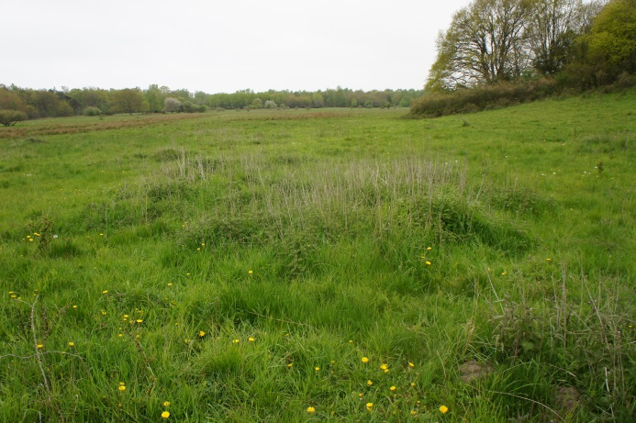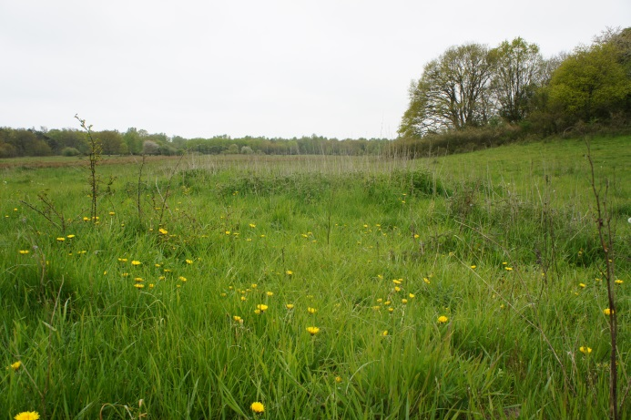

*Gødningspletter afsløres af højt græs, brandælder og opvækst af vedplanter. Foto Rasmus Løbner.*

Formålet med at målrette naturplejen er at skabe de bedste forhold for plante- og dyrelivet. Hvis samgræsning skal anvendes i Danmark skal der derfor udarbejdes specifikke plejemetoder til hver naturtype. Naturplejen på de lysåbne naturtyper kan have to forskellige formål. Den ene er en pleje som er målrettet enkelte ofte truede arter. Plejens formål er derfor at skabe de bedste forhold for de enkelte arter. Det andet formål er, en pleje som tilgodeser arealet generelt. Det vil ofte være en pleje som er mere målrettet naturtypen og de mere synlige arter. Det kan således være af betydning for æstetikken eller for at sikre at arealet forbliver lysåben (DD-Hansen, 2014). Forhåbningen er at samgræsning kan skabe muligheder for, at pleje et areal efter begge formål. Naturpleje ved samgræsning er efter biologiske principper og ved at anvende flere dyregrupper kan plejen blive mere målrettet.

Samgræsning er forbundet med flere fordele end ulemper og vurderes derfor til at være en plejemetode der kan benyttes i den fremtidige naturforvaltning.

Litteratur der er anvendt til rapporten i afsnit om dyr:

Avlsforeningen for Skotsk Højland. (04. juni 2013). *Arealkrav*. Hentet fra Avlsforeningen for Skotsk Højland: http://www.highland-cattle.dk/Arealkrav.html

Brown, D. B. (november 2010). *The Goverment of the Hong Kong Special Administrative region og the peoples republic of China.* Hentet fra http://www.afcd.gov.hk: http://www.afcd.gov.hk/english/quarantine/qua_vb/files/AW8.pdf

Buttenschøn, J. B. (19978). *The effect og browsing by cattle and sheep on trees and bushes.* The Mols Laboratory.

Buttenschøn, R. M. (2007). *Græsning og høslæt i naturplejen.* Frederiksberg: Skov og Natur, Ku life.

Buttenschøn, R. M. (Marts 2008). Får i naturplejen- til bekæmpelse af bjørneklo. *FÅR, tidsskrift for Dansk Fåreavl*, s. 16-17.

Buttenshøn, R. M. (juli/august 2010). Geder som kratrydddere. *FÅR- tidsskrift for Dansk Fåreavl*.

Callan, R. J. (marts 2012). *Overview of Malignant Catarrhal Fever.* Hentet fra The Merk Veterinary Manual: http://www.merckmanuals.com/vet/generalized_conditions/malignant_catarrhal_fever_malignant_head_catarrh_snotsiekte_catarrhal_fever_gangrenous_coryza/overview_of_malignant_catarrhal_fever.html

Capion, N. (Maj 2013). *Smitsomme klovsygdomme.* Hentet fra Landbrugsinfo: https://www.landbrugsinfo.dk/Kvaeg/Sundhed-og-dyrevelfaerd/Klove-og-lemmer/Filer/DigitalDermatitis.pdf

Capion, N. (maj 2013). *Smitsomme klovsygdomme, klovbrandbylder.* Hentet fra Landbrugsinfo: https://www.landbrugsinfo.dk/Kvaeg/Sundhed-og-dyrevelfaerd/Klove-og-lemmer/Filer/Klovbrandbyld.pdf

Clausen, E. (janua/februar 2012). Samgræsning mellem heste og får. *FÅR- tidskrift for Dansk Fåreavl*, s. 24.

D.M. Anderson, C. H. (1989). *Diet Selektion of Bonded and Non-Bonded Free-Ranging Sheep and Cattle.* Amsterdam: Elsevier Science Publishers B.V.

D.M. Anderson, E. F. (2012). *Manageing livestock using animal behavior: mixed-species stocking and flerds.* Richmond: Department og Agriculture, Eastern Kentucky University.

Dansk Fåreavl. (2013). *Schmallenberg virus.* Hentet fra Dansk Fåreavl/www.sheep.dk: http://www.sheep.dk/Information/nyheder/schmallenberg.htm

Danske dyreinternater. (22. maj 2013). *Dyrevelfærd*. Hentet fra danske-dyreinternater: http://www.danske-dyreinternater.dk/dyrevelfaerd

Det Biovidenskablige Falkutet for fødevarer, veterinærmedicin og naturressourcer og Dansk Kvæg. (Februar 2007). *Indsats mod.* Hentet fra landbrugsinfo: https://www.landbrugsinfo.dk/Kvaeg/Filer/manual_baggrund.pdf

Etzerodt, S. (2012). Heste som afgræssere- i plejen af den lysåbne natur. *Projekt fra Økologisk Landsforening/Fagligt Team*. Århus, Danmark: Økologisk Landsforening.

Etzerodt, S. (Marts 2013). Heste som naturafgræssere. (B. Hemmingsen, Interviewer)

Hemmingsen, B. (13. maj 2013). Geder der afgræsser bjørneklo hos Laus Krejbjerg. Nørager, Danmark.

Hofstætter, M. (31. maj 2005). *Leverikter er et stærkt voksende problem.* Hentet fra Landbrugsinfo: https://www.landbrugsinfo.dk/Kvaeg/Filer/leverikter.pdf

Holbeck, H. B. (2008). *Naturen i landbruget.* Århus: Dansk Landbrugsrådgivning, Landscenteret.

Holmelund, A. (2007). *Hyrdetimer, Håndbog i fårehold og naturpleje.* Århus: Turbineforlaget.

Holmenlund, A. (2011). Får og kvæg der samgræsser på Samsø. Samsø, Danmark.

Holmenlund, A. (januar 2012). Får holder græsmarkerne ukrudtsfri til malkekvæget. *FÅR, tidsskrift for Dansk Fåreavl*, s. 22-24.

Hulsen, J. (2005). *Ko Signaler, praksisguide til korette management.* Vutphen: Vetvice.

Kennedy, M. (2013). Multi-species Grazing. Missouri.

Krogh, K. (23. januar 2009). *Generelt om paratuberkulose.* Hentet fra Landbrugsinfo: https://www.landbrugsinfo.dk/Kvaeg/Sundhed-og-dyrevelfaerd/Paratuberkulose/Sider/Generelt_om_paratuberkulose.aspx

Krogh, K. (22. marts 2011). *Symptomer på Q-feber.* Hentet fra Landbrugsinfo: https://www.landbrugsinfo.dk/Kvaeg/Veterinaert-beredskab/Sider/SymptomerpaaQ-feber.aspx

Krogh, K. (02. marts 2012). *Schmallenbergvirus.* Hentet fra landbrugsinfo: https://www.landbrugsinfo.dk/Kvaeg/Veterinaert-beredskab/Sider/Schmallenbergvirus.aspx

Lene Højlund, J. S. (2011). *Naturpleje i praksis.* Grenå: Videncenter for landbrug.

MA Taylor, R. C. (2007). *Veterinary Parasitology.* Oxford: Blackwell Publising.

Marstall, K. F. (27. marts 2012). *Vær opmærksom på paratuberkulose – også i kødkvægsbesætninger.* Hentet fra Landbrugsinfo: https://www.landbrugsinfo.dk/Landmanddk/Kvaeg/Sider/270312-Vaer-opmaerksom-paa-paratuberkulose-ogsaa-i-kodkvaegsbesaetninger.aspx

Mette Giersing, C. A. (2006). *Husdyr- adfærd, velfærd og etik.* Århus N: Landbrugsforlaget, Dansk Landbrugsrådgivning.

Retsinformation. (26. maj 2013). *Bekendtgørelse af dyreværnsloven*. Hentet fra Retsinformation: https://www.retsinformation.dk/Forms/R0710.aspx?id=145377#Kap1

Råd, D. D. (2006). *Udtalelse om malkekvæg.* København: Justitsministeriet.

Scott, I. S. (2010). *Gastrointestinal nematodes of Sheep and Cattle.* West Sussex: Wiley-Blackwell.

Stutteri Kringlan. (15. maj 2012). Årgang 2012 i Mols Bjerge. Mols, Danmark.

Søndergaard, L. M. (2006). *DJF rapport, Velfærd hos malkekøer og kalve.* Tjele: Danmarks Jordbrugs forskning.

The World Animal Health Organisation. (10. maj 2013). *Animal welfare*. Hentet fra The World Animal Health Organisation, OIE: http://www.oie.int/en/animal-welfare/animal-welfare-key-themes/

Thomsen, P. (12. juni 2002). *Undgå problemer med katarrhfeber ved samgræsning mellem kvæg og får.* Hentet fra Landbrugsinfo: https://www.landbrugsinfo.dk/Kvaeg/Sundhed-og-dyrevelfaerd/Sider/Undgaa_problemer_med_katarrhfeber_ved_sa.aspx

V.p. Studdert, C. G. (2007). *Saunders Comprehensive Veterinary Dictionary.* St.Louis Missouri: Canadian Veterinary Medical Assosiation.

Wodka, S. (April 2009). Samgræsning/Velselgræsning mellem får og heste. *FÅR, tidsskrift for Dansk Fåreavl*, s. 12-13.

Worm, R. (1. juni 2013). Smitsom klovsyge. (B. Hemmingsen, Interviewer)

Økologisk Landsforening. (1. juni 2013). *Godt for dyrene*. Hentet fra Økologi: http://www.okologi.dk/baeredygtigt-forbrug/hvorfor-oekologi/dyrevelfaerd.aspx

Litteratur der er anvendt til afsnit om naturarealer:

Buttenschøn, R. M. (2007). *Græsning og høslet i naturpleje.* København: Miljøministeriet.

DMU. (19. december 2011). *Arealanvendelse.* Hentede 1. maj 2014 fra DMU: http://naturogmiljoe.dmu.dk/jord/11/

Fredningsstyrelsen. (1984). *Plejebogen.* København: Miljøministeriet.

Holbeck, H. B. (2011). *Naturpleje i praksis.* Grenaa: Videncentret for landbrug.

Levin, G. (juni 2013). *Teknisk rapport fra DCE - Nationalt Center for Miljø og Energi.* Hentede 12. maj 2014 fra Opgørelse for plejekrævende naturarealer: http://dce2.au.dk/pub/TR24.pdf

Naturerhversstyrelsen. (5. maj 2014). *Naturerhversstyrelsen*. Hentede 7. maj 2014 fra Pleje af græs og naturarealer: http://naturerhverv.dk/tilskud-selvbetjening/tilskudsguide/pleje-af-graes-og-naturarealer-5-aarige-tilsagn/

NaturErhvervsstyrelsen. (9. november 2012). *Fødevareministeriet har fået nyt redskab til at prioritere støttekroner til natur*. Hentede 28. april 2014 fra NaturErhverv: http://naturerhverv.dk/servicemenu/nyheder-og-presse/nyheder/nyhed/nyhed/foedevareministeriet-har-faaet-nyt-redskab-til-at-prioritere-stoettekroner-til-natur/

Naturstyrelsen. (u.d.). *Ferske eng*. Hentede 28. april 2014 fra Naturstyrelsen: http://naturstyrelsen.dk/naturbeskyttelse/national-naturbeskyttelse/beskyttede-naturtyper-%c2%a7-3/naturplejeportalen/ferske-enge/

Naturstyrelsen. (u.d.). *Græsning med får*. Hentede 30. april 2014 fra Naturstyrelsen: http://naturstyrelsen.dk/naturbeskyttelse/national-naturbeskyttelse/beskyttede-naturtyper-%C2%A7-3/naturplejeportalen/overdrev/overdrevspleje/faar/

Naturstyrelsen. (u.d.). *Græsning med geder*. Hentede 30. august 2014 fra Naturstyrelsen: http://naturstyrelsen.dk/naturbeskyttelse/national-naturbeskyttelse/beskyttede-naturtyper-%C2%A7-3/naturplejeportalen/overdrev/overdrevspleje/geder/

Naturstyrelsen. (u.d.). *Græsning med heste*. Hentede 30. april 2014 fra Naturstyrelsen: http://naturstyrelsen.dk/naturbeskyttelse/national-naturbeskyttelse/beskyttede-naturtyper-%C2%A7-3/naturplejeportalen/overdrev/overdrevspleje/heste/

Naturstyrelsen. (u.d.). *Græsning med kvæg*. Hentede 30. april 2014 fra Naturstyrelsen: http://naturstyrelsen.dk/naturbeskyttelse/national-naturbeskyttelse/beskyttede-naturtyper-%C2%A7-3/naturplejeportalen/overdrev/overdrevspleje/kvaeg/

Naturstyrelsen. (u.d.). *Heder*. Hentede 28. april 2014 fra Naturstyrelsen: http://naturstyrelsen.dk/naturbeskyttelse/national-naturbeskyttelse/beskyttede-naturtyper-%c2%a7-3/naturplejeportalen/heder/

Naturstyrelsen. (u.d.). *Moser og kær*. Hentede 28. april 2014 fra Naturstyrelsen: http://naturstyrelsen.dk/naturbeskyttelse/national-naturbeskyttelse/beskyttede-naturtyper-%c2%a7-3/naturplejeportalen/moser-og-kaer/

Naturstyrelsen. (u.d.). *Overdrev*. Hentede 28. april 2014 fra Naturstyrelsen: http://naturstyrelsen.dk/naturbeskyttelse/national-naturbeskyttelse/beskyttede-naturtyper-%c2%a7-3/naturplejeportalen/overdrev/

Naturstyrelsen. (u.d.). *Strandeng*. Hentede 28. april 2014 fra Naturstyrelsen: http://naturstyrelsen.dk/naturbeskyttelse/national-naturbeskyttelse/beskyttede-naturtyper-%c2%a7-3/naturplejeportalen/strandenge/

Stoltze, M. (2007). *Dansk natur.* København: Gyldendal.

Vestergaard, P. (2007). Naturen i Danmark- det åbne land. I P. Vestergaard, *Naturen i Danmark - Det åbne land* (s. 669). København: Gyldendal.

Aabye, B. (1993). Historisk og økologisk baggrund. I C. H. Ovesen, & S. Søgaard, *Naturplejebogen* (s. 154). København: Miljøministeriet.

Mundtlig kildeliste:

Bodil-Hald, A. (30. maj 2014). Cant. Scient. (R. Løbner, Interviewer). Kontakt: Telefon. 89 99 25 21, mail: mail@natlan.dk.

Brink, M. (26. maj 2014). NaturErhvervsstyrelsen. (R. Løbner, Interviewer). Kontakt: mail: mbri@naturerhverv.dk, Telefon 25 23 83 99

Buttenschøn, R. M. (19. maj 2014). Senior rådgiver. (R. Løbner, Interviewer). Kontakt: mail: rmb@ign.ku.dk, **Telefon:** 35 33 17 12

DD-Hansen, M. (5. maj 2014). Cant. Scient. (R. Løbner, Interviewer). Kontakt: Mail: mortendd@molslab.dk

Frost, C.-A. (1. maj 2014). Dyreholder og naturplejer. (R. Løbner, Interviewer). Kontakt: telefon: 40427774

Gregorsen, P. (15. maj 2014). Skov og Landskabsingeniør. (R. Løbner, Interviewer). Kontakt: Mail: poul.gregersen@rksk.dk, Telefon: 23 60 36 34

Kiilerich, B. (15. maj 2014). Fårehyrde. (R. Løbner, Interviewer). Kontakt: Telefon: 21 23 29 84, Mail: lystbaekgaard@mail.tele.dk,

Larsen, R. (14. maj 2014). Dyreholder. (R. Løbner, Interviewer). Kontakt: Telefon 44773711, Mail: gil@grantoftegaard.dk

Interviewet personer

Cant. scient. Lisbeth Nielsen, natur og landbrug

Cant. Scient. Anna Bodil Hald, natur og landbrug

Cant. Scient. Morten DD Hansen, Naturhistorisk Museum

Senior rådgiver Rita Buttenschøn, forsker i naturforvaltning

Biolog, Bo Levesen, Vejle Kommune

Skov og landskabsingeniør, Poul Gregersen, Ringkøbing-Skjern Kommune

Biolog, Camilla Nielsen, Ringkøbing-Skjern Kommune

Berit Kiilerich, Ulfborg. Fårehyrde. Praktisk erfaringer med samgræsning

Carl Aksel Frost, Skjern. Dyreholder af alle firedyregrupper. Praktisk erfaring med samgræsning

Rikke Larsen, Ballerup, Grandtoftegaard, erfaring med dyrehold og naturpleje med kvæg og får

Martin Brink, NaturErhvervsstyrelsen, Administrer HNV-kort

1. ”Bonded” betyder i dette tilfælde at fravænnede lam bliver sat sammen med kvier (ca. 8-9 måneder), og dermed knytter et bånd til hinanden.